《艾乐学伴MVP“驾驶舱”交互全景图》
第一部分 方案说明
本方案具有一套完整图表，这套图表共同构成产品的动态交互宪法。它并非“高保真视觉稿”，而是超高保真的“交互逻辑与状态流转蓝图”。
1. 核心产出物：一套相互链接的Mermaid图表集
我们将绘制以下几类图表，它们共同定义产品全貌：
图表类型 | 描述 | 类比 | 解决的核心问题
L0: 应用宏观导航图 | 描述应用启动、认证、主旅程切换的顶级状态流。 | 世界地图 | “用户如何进入和离开各个大洲（旅程）？”
L1: 单旅程状态流图 | 为四大旅程（日清、执行、诊断、自由聊）分别绘制详细状态机，包含所有用户操作、系统响应和界面状态。 | 国家高速公路网 | “在这个国家（旅程）内部，所有可能的‘驾驶’路径和交通规则是什么？”
L2: 关键交互模式分解图 | 针对“临现面板”、“画中画”、“视图变形”等核心交互模式，绘制子状态图，展示其内部触发、动画、关闭的逻辑。 | 城市复杂立交桥的详细图纸 | “这个复杂的交互枢纽是如何精确工作的？”
L3: 界面状态快照表 | 为L1/L2图中每一个终端状态节点，配一张表格，描述此状态下UIState的具体配置（哪个主视图、哪些面板打开、内容是什么）。 | 每个高速公路出口的街景照片和标识说明 | “当用户到达这个具体状态时，他看到的‘驾驶舱’仪表盘具体是什么样子？”
2. 关键执行方法：可追踪的跳转系统
- 节点编号：为每个图表（L0, L1.1, L2.3等）和图中的每一个状态节点赋予唯一编号（如S1.2.3表示旅程1的第2张图的第3个状态）。
- 超链接跳转：在Mermaid图中，当一个操作（如“点击求助”）会导致进入另一个图所描述的状态流时，该操作描述文本上将包含指向目标图表节点编号的链接（在最终汇出的HTML或Markdown中可实现点击跳转）。
- 状态同步描述：在箭头（变迁）上，不仅标注触发动作（如“用户点击/语音确认‘完成’”），还会以[更新状态: UIState.rightPanel.contentType='knowledgePoint']的格式，简明标注此动作导致的关键状态变化。
3. 交付形式与价值
- 形式：一份结构化文档，其中嵌入大量可交互的Mermaid图表。可在线浏览，图表间可跳转。
- 价值：
- 对决策层：这是产品交互逻辑的可执行、可验证的完整定义，可以顺着图表“走查”任何用户路径，提前发现逻辑矛盾或体验断点。
- 对前后端团队：这是无歧义的开发契约。前端工程师知道每个操作后需要改变哪些状态、调用哪些接口、界面如何变化；后端工程师知道每个接口在何种上下文下被调用、需要返回何种数据以驱动前端状态变迁。
- 对算法团队：清晰定义了AI介入的所有触发点、输入上下文和期望的输出格式。

第二部分 L0: 应用宏观导航图

图表说明
- 目的：本图描述了用户从启动艾乐学伴应用到退出的宏观状态流转全景。它是所有详细交互逻辑的总纲。
- 图例：
- 矩形圆角框：表示一个稳定的应用状态。用户在此状态下可与界面进行交互。
- 菱形框：表示一个条件判断或决策点，通常由系统（如PIOPPE引擎）或用户选择触发。
- 箭头：表示状态间的变迁。箭头上的文字描述了触发变迁的动作（用户操作或系统事件）。
- {状态更新}：在箭头旁，用花括号标注此变迁导致的关键全局状态变化。
- --> Lx.x：表示此状态或变迁的详细逻辑在下级图表（Lx.x）中描述。
- 节点编号：每个状态节点都被赋予唯一编号，格式为 S0.x(S代表State，0代表L0层级)。

L0: 宏观导航图
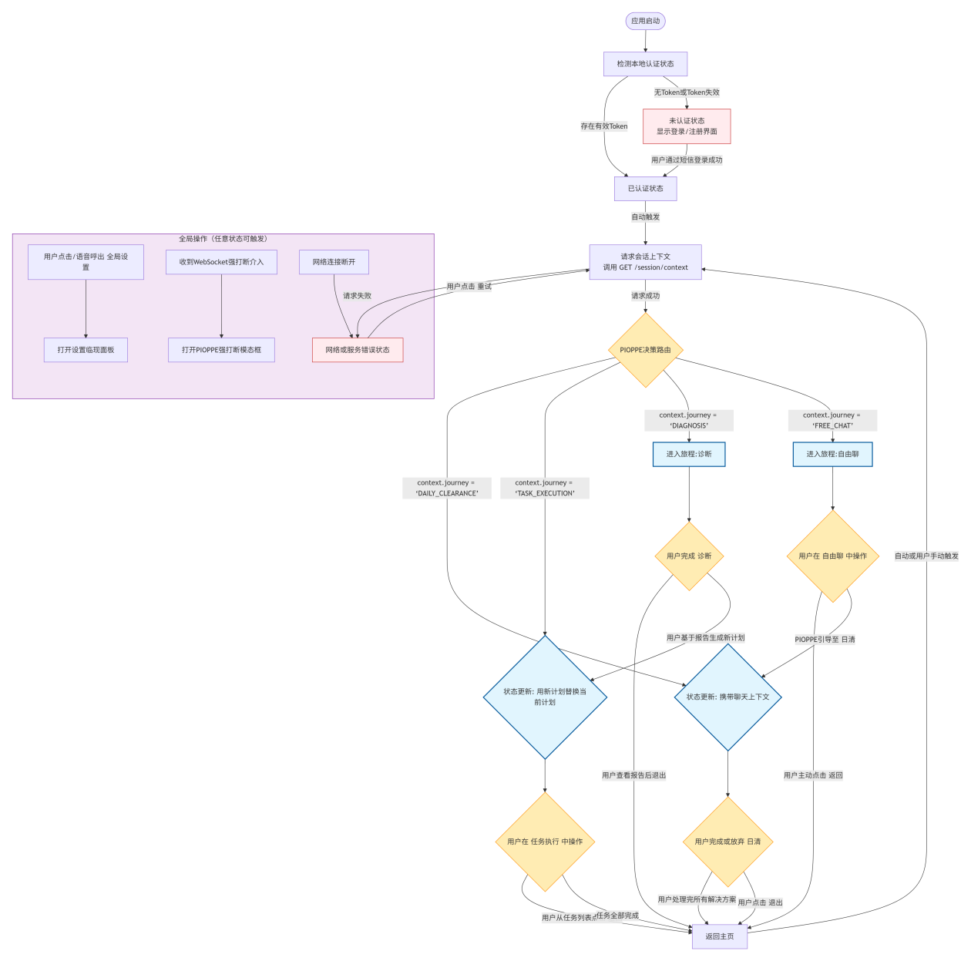

L0图关键节点与变迁详解（由于画图难以将节点编号画上去，需手工处理）
节点编号 | 状态名称 | 状态描述与UI表现 | 关键的下级图表索引
S0.3 | 未认证状态 | 应用主界面显示登录表单（手机号+验证码）。无其他导航元素。 | 无（逻辑简单，暂不展开）。
S0.2 | 已认证状态 | UI表现：短暂过渡态，通常显示启动页或加载动画。  数据状态：session.user.isAuthenticated = true, session.user.profile已填充。 | 无（自动触发下一动作）。
S0.4 | 请求会话上下文 | UI表现：显示全局加载态（如骨架屏）。  数据状态：正在调用 GET /session/context，结果未返回。 | 无（动作状态）。
S0.5 | PIOPPE决策路由 | 系统决策点，无直接UI。根据/session/context的返回结果，自动导航至对应旅程的初始状态。 | 决策逻辑详见《PIOPPE引擎设计文档》。
S0.6 | 网络或服务错误状态 | UI表现：主界面显示友好错误提示，并提供“重试”按钮。可能降级显示离线内容。  数据状态：session.context可能为上一次成功获取的缓存，或为空。 | 无（全局异常处理）。
S0.7 | 进入旅程：日清 | 应用主视图切换为“日清”旅程界面。具体布局由L1.1定义。 | --> L1.1​ (日清旅程详细状态图)
S0.8 | 进入旅程：任务执行 | 应用主视图切换为“任务执行”旅程界面。默认可能显示任务列表或直接聚焦任务。 | --> L1.2​ (任务执行旅程详细状态图)
S0.9 | 进入旅程：诊断 | 应用主视图切换为“诊断”旅程界面，通常为上传入口。 | --> L1.3​ (诊断旅程详细状态图)
S0.10 | 进入旅程：自由聊 | 应用主视图切换为“自由聊”旅程界面，为简易对话布局。 | --> L1.4​ (自由聊旅程详细状态图)
S0.12 | 返回主页 | 并非独立页面，而是一个触发动作。它清空当前旅程的详细状态，并立即触发新的GET /session/context请求(S0.4)，从而可能进入另一个旅程。UI上表现为“刷新”主视图。 | 无（指向自身循环）。

关键变迁详解
变迁起点 -> 终点 | 触发事件 | 触发条件/逻辑 | 执行的动作 (Action) 与状态更新
S0.1 -> S0.2 | 应用启动自检 | 在 localStorage中找到了未过期的JWT令牌。 | 1. 从Token中解析出user_id。  2. 更新 session.user.isAuthenticated = true。  3. 静默尝试获取用户简要信息。
S0.1 -> S0.3 | 应用启动自检 | localStorage中无令牌，或令牌已过期。 | 1. 设置 session.user.isAuthenticated = false。  2. 清除所有用户相关的内存状态。
S0.3 -> S0.2 | 用户登录成功 | POST /auth/login接口返回成功。 | 1. 存储 token和 user信息。  2. 更新 session.user状态。  3. 可选的欢迎动效。
S0.2 -> S0.4 | 进入主应用 | 状态 S0.2稳定后自动触发。 | 调用 GET /session/context，传入用户ID和设备信息。
S0.4 -> S0.5 | 收到会话上下文 | GET /session/context请求成功返回。 | 1. 更新 session.context状态。  2. 根据 context.journey派发导航事件。  3. 更新 session.context.fetchedAt时间戳。
S0.5 -> S0.7/8/9/10 | PIOPPE决策路由 | 系统根据context.journey值自动判断。 | 派发ENTER_JOURNEY事件，携带旅程类型，触发对应旅程状态机的入口流程。
S0.14 -> S0.8 | 基于诊断生成新计划 | 用户点击诊断报告中的“生成提升计划”并确认。 | 1. 调用规划服务，生成全新学习计划。  2. {状态更新}: 用新计划替换当前的plan.currentPlan。  3. 自动导航至任务执行旅程，并聚焦新计划。

与下一级L1关系
L0图建立了宏观框架，下一级为四大旅程分别绘制详细的L1状态图，以定义每个旅程内部的完整交互闭环。
L1.1旅程为“日清”旅程，将详细描述：
- “日清”旅程的所有内部状态（如对话中、澄清问题、生成解决方案、确认方案）。
- 用户与学伴的每一轮对话如何推动状态变迁。
- “多线程问题管理”的内部逻辑。
- 与全局UI面板（如知识点弹窗）的交互时机。
- 最终如何输出解决方案，并衔接至L1.2（任务执行）或返回主页

第三部分 L1: 单旅程状态流图

一、L1.1: “日清”旅程详细状态图

1. 图表说明
- 目的：本图是“日清”旅程的权威交互逻辑定义。它精确描述了从进入旅程到离开的完整状态流，包括多轮对话澄清、多线程问题管理、解决方案生成与确认的全过程。
- 上级链接：本图是 L0 宏观导航图中节点 S0.7 [进入旅程：日清]的完整展开。
- 核心交互模式：本旅程大量运用 模式B：临现工具面板​ 与 模式C：画中画持续任务。
- 图例：
- 矩形：稳定状态。
- 菱形：判断点。
- 圆角矩形：动作或子流程。

2. L1.1 详细状态图
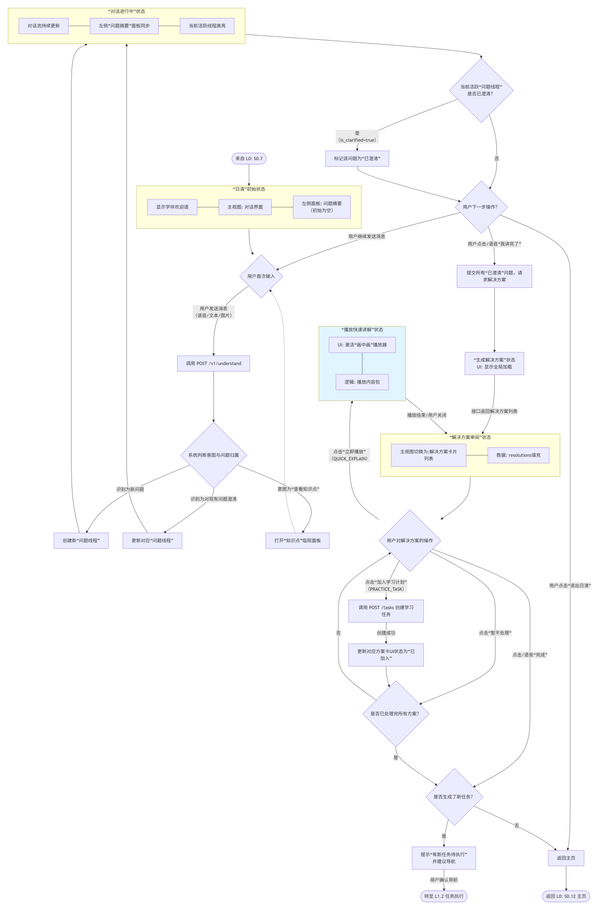

3. 节点与变迁详解

3.1 状态节点详解
节点编号 | 状态名称 | 状态描述、UI表现与数据状态
S1.1.1 | “日清”初始状态 | 数据状态: journeys.dailyClearance.sessionId生成，problemThreads为空。  UI表现: 主视图显示学伴欢迎语。左侧为“问题摘要”面板（空列表）。底部为输入区。
S1.1.2 | “对话进行中”状态 | 数据状态: problemThreads.byId中包含一个或多个线程。activeThreadId指向当前活跃线程。  UI表现: 主区域为持续增长的对话流。左侧“问题摘要”面板持续更新，展示所有问题线程的状态（进行中/已澄清）。当前活跃线程高亮。
S1.1.3 | “生成解决方案”状态 | 数据状态: 正在调用 POST /daily-clearance/resolutions，等待响应。  UI表现: 显示覆盖全局的加载提示（如“正在为您规划学习方案…”）。
S1.1.4 | “解决方案审阅”状态 | 数据状态: journeys.dailyClearance.resolutions被填充。  UI表现: 主视图从对话流切换为垂直滚动的解决方案卡片列表。左侧“问题摘要”面板依然可见，并与方案关联高亮。
S1.1.5 | “播放快速讲解”状态 | 数据状态: 调用 GET /content/packages/{id}获取讲解内容包。  UI表现: 在桌面端，讲解以画中画形式在角落播放；在移动端，可能从底部拉起播放器面板。主解决方案列表保持可见且可操作。
S1.1.6 | 返回主页 | 同L0定义。清空日清旅程状态，触发重新获取会话上下文。

3.2 关键动作与判断节点详解
节点编号 | 类型 | 名称 | 详细逻辑与后续影响
A1.1.1 | 动作 | 调用理解接口 | 调用: POST /v1/understand。  请求体: 包含当前话语、会话ID、旅程类型及完整对话上下文。  UI反馈: 输入区显示“正在思考…”。
C1.1.2 | 判断 | 系统判断意图与问题归属 | 逻辑: 解析接口返回的understanding对象，根据problem_summary和intent判断。  输出分支: 1) 新问题 -> 创建线程；2) 澄清旧问题 -> 更新线程；3) 其他意图（如查知识点）-> 打开对应面板。
A1.1.6 | 动作 | 提交问题，请求解决方案 | 调用: POST /daily-clearance/resolutions。  请求体: 提交所有标记为clarified的问题线程ID列表。  后续: 触发规划服务，生成解决方案。
A1.1.7 | 动作 | 创建学习任务 | 调用: POST /tasks。  请求体: 使用PRACTICE_TASK类型解决方案中的 task_draft数据。  状态更新: 成功后在全局plan.tasks中新增任务，并可能更新plan.currentPlan。
A1.1.9 | 动作 | 提示并导航 | UI表现: 显示提示（如Toast），内容为“已为您添加X个新任务，现在去看看吧？”，并提供【前往计划】按钮。  逻辑: 用户点击后，清空日清状态，派发ENTER_TASK_EXECUTION事件，并携带新任务ID作为聚焦参数。

4. 下级图表索引
当前图节点/逻辑 | 关联的下级图表 | 说明
S1.1.2 内部逻辑 | L2.1: 多线程问题管理详图​ | 将展开“问题线程”的创建、更新、合并、澄清的内部状态机。
C1.1.2 -> 查看知识点 | L2.3: 临现工具面板交互图​ | 将定义“知识点面板”的打开、内容加载、交互与关闭逻辑。
S1.1.5 播放快速讲解 | L2.2: 画中画播放器组件逻辑​ | 将定义播放器的所有状态、控制、反馈与异常处理。
全局 | L3.1: “日清”对话界面布局图​ | 将用Mermaid和字符图描绘此旅程下主界面、左侧面板、输入区的布局。

二、L1.2: “任务执行”旅程详细状态图

1. 图表说明
- 目的：本图定义了“任务执行”旅程的完整交互逻辑，涵盖从查看任务列表、聚焦执行、求助、到内容生成与巩固练习的全过程。这是“驾驶舱”体验的核心，涉及复杂的主从变形布局与状态驱动视图。
- 上级链接：本图是 L0 宏观导航图中节点 S0.8 [进入旅程：任务执行]的完整展开。同时，它也是 L1.1 图中节点 A1.1.9 [用户确认导航]的目的地。
- 核心交互模式：模式A：主从变形布局、模式B：临现工具面板、模式E：状态驱动的聚焦与弥散。

2. L1.2 详细状态图 (Mermaid)
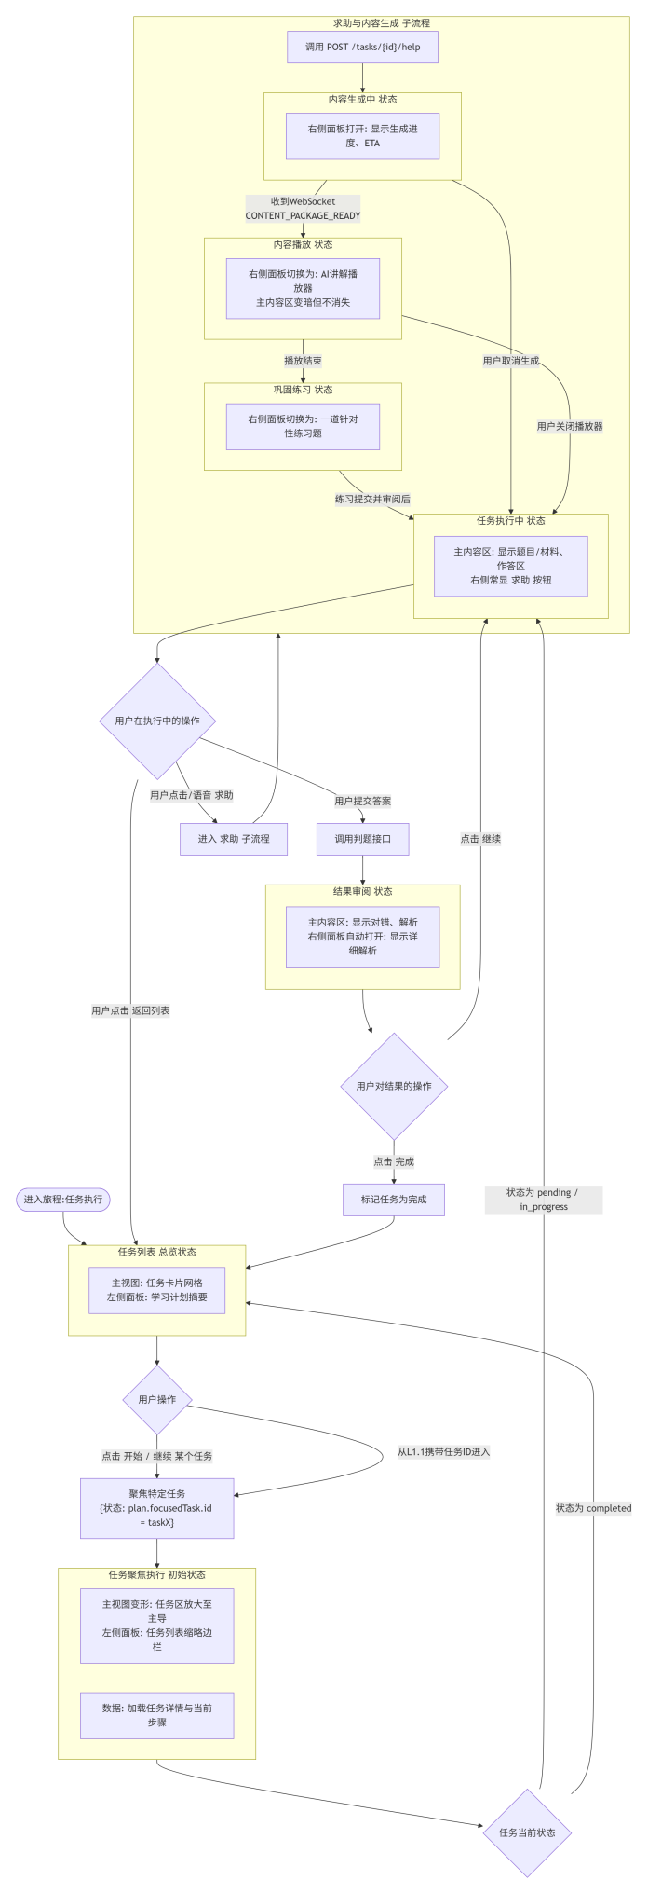

3. 节点与变迁详解

3.1 状态节点详解
节点编号 | 状态名称 | 状态描述、UI表现与数据状态
S1.2.1 | “任务列表”总览状态 | 数据状态: plan.currentPlan和 plan.tasks已加载。plan.focusedTask.id为空。  UI表现 (桌面端): 主视图为任务卡片网格。左侧面板打开，显示当前计划摘要和任务列表。右侧面板关闭。
S1.2.2 | “任务聚焦执行”初始状态 | 数据状态: plan.focusedTask被填充，包含任务详情和初始执行步骤。  UI表现 (桌面端): 主从变形布局生效。主任务区放大并占据视觉主导，左侧任务列表面板自动收缩为可唤起的缩略边栏。
S1.2.3 | “任务执行中”状态 | 数据状态: plan.focusedTask.execution记录当前步骤和用户已输入内容。  UI表现: 主内容区根据任务类型渲染（如题目、阅读材料）。“求助”按钮在界面显著位置常显。
S1.2.4 | “结果审阅”状态 | 数据状态: plan.focusedTask.execution更新了判题结果和解析。  UI表现: 主内容区显示结果。右侧面板自动打开，并加载详细的解析内容（文本、图解）。
S1.2.6 | “内容生成中”状态 | 数据状态: plan.focusedTask.help.status = 'generating'，接收WebSocket推送的进度。  UI表现: 右侧面板强制打开，显示“正在为您准备讲解…”和实时进度条。
S1.2.7 | “内容播放”状态 | 数据状态: plan.focusedTask.help.status = 'playing'，contentPackage已加载。  UI表现: 右侧面板变为 <ContentPlayer>​ 组件，并开始播放。主任务区保留但交互性降低。
S1.2.8 | “巩固练习”状态 | 数据状态: 加载一道与讲解内容强相关的练习题。  UI表现: 右侧面板变为一个交互式练习题组件，用户可在此作答并即时获得反馈。

3.2 关键动作与判断节点详解
节点编号 | 类型 | 名称 | 详细逻辑与后续影响
A1.2.1 | 动作 | 聚焦特定任务 | 逻辑: 用户从列表选择或由系统导航带入。  状态更新: 设置 plan.focusedTask.id，并异步加载该任务的完整详情和上下文。  UI变形: 触发从S1.2.1到S1.2.2的布局变形动画。
A1.2.2 | 动作 | 调用判题接口 | 调用: 对应任务的提交接口（如 POST /exercises/{id}/submit）。  状态更新: 根据返回结果，更新focusedTask.execution，并进入审阅状态S1.2.4。
A1.2.3 | 动作 | 进入“求助”子流程 | 逻辑: 用户请求帮助。  状态更新: 设置 plan.focusedTask.help.status = 'requested'。  UI响应: 强制打开右侧面板，进入子流程。
A1.2.4 | 动作 | 标记任务为完成 | 调用: PATCH /tasks/{id}更新状态为 completed。  状态更新: 更新全局plan.tasks中该任务的状态，清空plan.focusedTask。  UI响应: 可能显示简短庆祝动效，然后自动返回列表状态S1.2.1。
A1.2.5 | 动作 | 调用求助接口 | 调用: POST /tasks/{id}/help。  作用: 正式触发AI诊断与内容生成流水线，并建立WebSocket监听。

4. 下级图表索引
当前图节点/逻辑 | 关联的下级图表 | 说明
S1.2.5 子流程内部 | L2.2: 画中画播放器组件逻辑​ | 对S1.2.7的播放器状态、控制、反馈进行详细定义。
S1.2.1 布局 | L3.2: “任务执行”桌面端布局图​ | 用Mermaid和字符图描绘桌面端“列表”与“聚焦”两种模式的精确布局。
S1.2.1 布局 | L3.3: “任务执行”移动端布局图​ | 用Mermaid和字符图描绘移动端（底部导航、全屏切换）的适配布局。
全局 | L2.4: PIOPPE介入在任务中的触发逻辑​ | 定义在此旅程中，PIOPPE如何基于用户行为（停留时长、错误率）触发不同等级的介入。

三、L1.3: “诊断”旅程详细状态图

1. 图表说明
- 目的：本图定义了“诊断”旅程的完整交互逻辑，涵盖从试卷上传、异步分析处理、报告生成与可视化，到基于报告创建学习计划的全过程。这是一个典型的异步任务驱动的旅程。
- 上级链接：本图是 L0 宏观导航图中节点 S0.9 [进入旅程：诊断]的完整展开。
- 核心交互模式：模式B：临现工具面板​ 用于报告详情查看，异步状态通知（通过WebSocket）用于处理进度更新。

2. L1.3 详细状态图 (Mermaid)
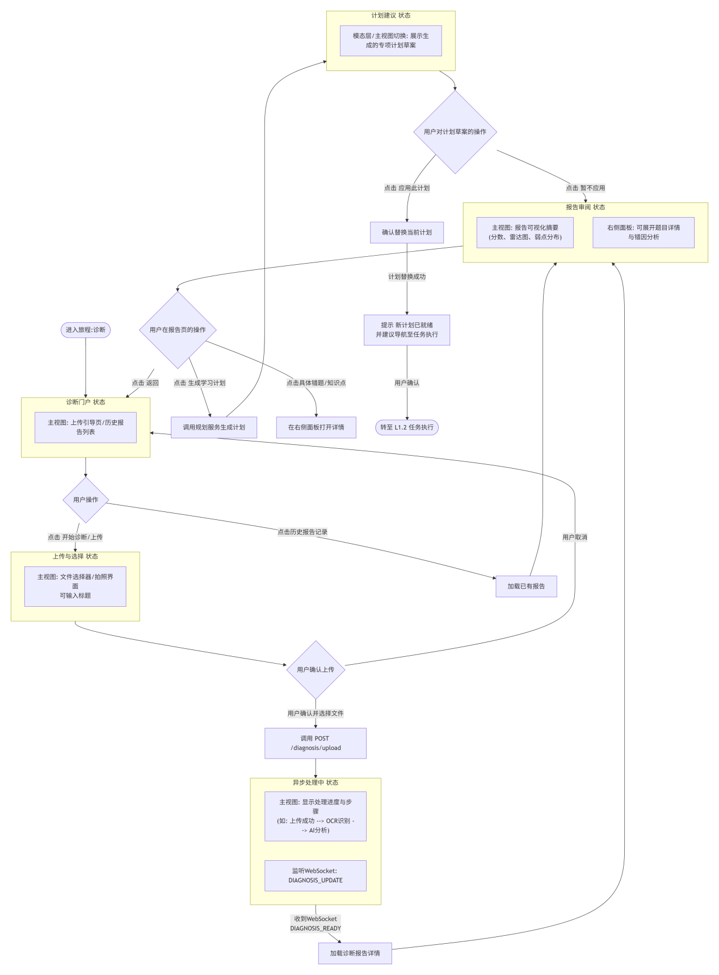

3. 节点与变迁详解

3.1 状态节点详解
节点编号 | 状态名称 | 状态描述、UI表现与数据状态
S1.3.1 | “诊断门户”状态 | 数据状态: journeys.diagnosis.activeReportId为空。可能加载了用户的历史报告列表。  UI表现: 主视图为功能门户，通常包含醒目的上传按钮（拍照/选图）和下方的历史报告卡片列表。
S1.3.2 | “上传与选择”状态 | 数据状态: 本地持有用户选中的文件（图片）和可选的标题文本。  UI表现: 主视图变为文件上传器界面，包含预览、重选、标题输入框和“确认上传”按钮。
S1.3.3 | “异步处理中”状态 | 数据状态: journeys.diagnosis.uploadStatus = 'processing'。diagnosis.job_id已被记录。通过WebSocket接收进度。  UI表现: 主视图显示明确的进度指示，如分步骤（上传、识别、分析）的进度条和状态说明，安抚用户等待情绪。
S1.3.4 | “报告审阅”状态 | 数据状态: journeys.diagnosis.activeReportId被填充，完整的报告详情（diagnosis_report）已加载。  UI表现: 主视图以可视化图表形式呈现报告摘要（如总分、知识点掌握雷达图）。右侧面板可随时打开，用于查看某道错题的详细解析或某个知识点的具体分析。
S1.3.5 | “计划建议”状态 | 数据状态: 规划服务返回的plan_draft（计划草稿）被加载。  UI表现: 以一个模态层或主视图临时切换的形式，向用户展示AI生成的专项提升计划草案，包括计划标题、覆盖的知识点、预估任务等，并征求用户确认。

3.2 关键动作与判断节点详解
节点编号 | 类型 | 名称 | 详细逻辑与后续影响
A1.3.2 | 动作 | 调用上传接口 | 调用: POST /diagnosis/upload(multipart/form-data)。  请求体: 包含文件与可选标题。  响应: 接收异步任务ID (diagnosis_job_id)，并开始监听相关WebSocket消息。
A1.3.3 | 动作 | 加载诊断报告详情 | 调用: GET /diagnosis/reports/{report_id}。  状态更新: 将返回的完整报告数据存入 journeys.diagnosis，并更新activeReportId。  UI响应: 主视图切换至报告可视化界面。
A1.3.4 | 动作 | 调用规划服务生成计划 | 调用: POST /diagnosis/reports/{report_id}/generate-plan。  逻辑: 基于当前报告中的薄弱知识点，请求规划服务生成一个针对性的学习计划草案。此动作为异步或同步，图中表现为进入S1.3.5状态。
A1.3.6 | 动作 | 确认替换当前计划 | 调用: 创建新计划的API（如 POST /plans），或将此计划草案与当前计划合并的逻辑接口。  状态更新: 全局状态plan.currentPlan被更新为新生成的计划，plan.tasks随之更新。这是连接“诊断”与“任务执行”旅程的关键数据操作。
A1.3.7 | 动作 | 提示并导航 | UI表现: 操作成功提示，并询问“新计划已生成，是否立即开始学习？”。  逻辑: 用户确认后，将执行与L1.1中A1.1.9类似的动作，清空诊断状态，携带新计划导航至L1.2（任务执行旅程）。

4. 下级图表索引
当前图节点/逻辑 | 关联的下级图表 | 说明
S1.3.4 报告审阅界面 | L3.4: “诊断报告”可视化布局图 | 用Mermaid和字符图详细描绘报告摘要的图表布局、与右侧详情面板的联动关系。
S1.3.3 异步处理状态 | L2.5: 全局异步任务状态通知组件逻辑 | 定义此类长时间异步任务（诊断、内容生成）的进度显示、取消操作、断线重连等通用交互逻辑。
A1.3.5 查看错题详情 | L2.3: 临现工具面板交互图 | 此场景是右侧面板的另一个具体应用，可复用其打开、加载、关闭的基础逻辑。

四、L1.4: “自由聊”旅程详细状态图

1. 图表说明
- 目的：本图定义了“自由聊”旅程的交互逻辑。这是一个低门槛、开放式的对话入口，其核心在于意图侦测与旅程引导：当AI识别出明确的学习意图时，应平滑引导用户进入更结构化的“日清”或“任务执行”旅程。
- 上级链接：本图是 L0 宏观导航图中节点 S0.10 [进入旅程：自由聊]的完整展开。
- 核心交互模式：“模式D：语音优先的混合交互”在此旅程中占主导。其界面是“模式B：临现工具面板”的变体，常以简易对话框形式出现。

2. L1.4 详细状态图
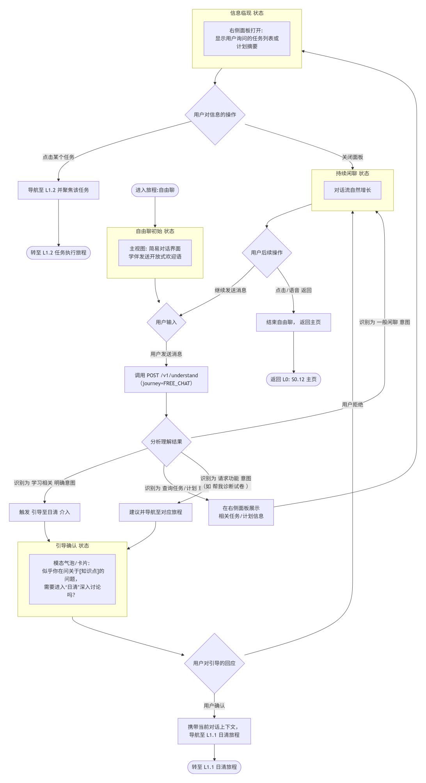

3. 节点与变迁详解

3.1 状态节点详解
节点编号 | 状态名称 | 状态描述、UI表现与数据状态
S1.4.1 | “自由聊初始”状态 | 数据状态: journeys.freeChat.messages初始化为包含学伴欢迎语的一条记录。  UI表现: 主视图为一个干净的对话界面，输入区域突出显示，鼓励用户发言。无左侧/右侧面板。
S1.4.2 | “持续闲聊”状态 | 数据状态: journeys.freeChat.messages数组持续增长，包含多轮对话历史。  UI表现: 标准的对话流界面。系统持续进行意图分析，但界面保持轻量，除非触发介入，否则不增加额外UI元素。
S1.4.3 | 结束自由聊，返回主页 | 同L0定义。清空自由聊的对话历史，触发重新获取会话上下文。
S1.4.4 | “引导确认”状态 | 数据状态: 无独立数据，属于UI介入状态。  UI表现: 在对话流上方或屏幕特定位置，出现一个非模态的智能气泡或卡片，向用户确认是否要转入更深入的“日清”模式。这是PIOPPE轻度介入的体现。
S1.4.5 | “信息临现”状态 | 数据状态: 根据用户查询，从全局plan状态中筛选出相关信息。  UI表现: 右侧面板打开，以结构化的方式（如列表、卡片）展示用户查询的任务或计划信息，作为对对话的补充。

3.2 关键动作与判断节点详解
节点编号 | 类型 | 名称 | 详细逻辑与后续影响
A1.4.1 | 动作 | 调用理解接口 | 调用: POST /v1/understand。  关键参数: journey字段设置为 FREE_CHAT， 此参数会告知AI服务采用更开放的理解模式，并特别关注“学习意图识别”。
C1.4.2 | 判断 | 分析理解结果 | 逻辑: 分析接口返回的understanding对象，特别是primary_intent和suggested_actions。  输出分支: 1) 普通闲聊 -> 继续对话；2) 学习意图 -> 触发引导；3) 信息查询 -> 打开面板；4) 功能请求 -> 直接建议导航。这是本旅程的核心决策点。
A1.4.2 | 动作 | 触发“引导至日清”介入 | 逻辑: 当识别到CLARIFY_CONCEPT， REQUEST_EXAMPLE等与“日清”高度相关的意图时触发。  UI响应: 不直接跳转，而是先进入S1.4.4状态，以确认式介入尊重用户选择。
A1.4.5 | 动作 | 携带上下文导航至日清 | 状态更新: 将当前journeys.freeChat.messages中相关的对话记录，作为上下文传递给即将进入的L1.1 日清旅程的初始状态。  导航: 清空自由聊状态，派发ENTER_DAILY_CLEARANCE事件，并携带上下文。实现“自由聊”到“日清”的无缝衔接。

4. 下级图表索引
当前图节点/逻辑 | 关联的下级图表 | 说明
S1.4.4 引导确认界面 | L2.6: PIOPPE轻度介入（气泡/卡片）组件逻辑 | 定义此类非强制性引导介入的显示样式、交互规则（自动消失、点击反馈）和追踪逻辑。
S1.4.5 信息临现面板 | L2.3: 临现工具面板交互图 | 此场景是右侧面板的典型应用，可完全复用其基础逻辑。面板内的具体内容（任务列表）由另一个专用组件渲染。
全局 | L3.5: “自由聊”旅程界面布局图 | 用Mermaid和字符图描绘此旅程的极简对话界面布局，强调其与“日清”对话界面的视觉差异（更轻量）。

第四部分 L2: 关键交互模式分解图

一、L2.1: 多线程问题管理详图

1. 图表说明
- 目的：本图定义了“日清”旅程中“多线程问题管理”的完整内部逻辑。它详细描述了“问题线程”从创建、更新、合并、澄清到完结的全生命周期状态机，是L1.1图中S1.1.2状态的核心展开。
- 上级链接：本图是 L1.1 日清旅程详细状态图​ 中 S1.1.2 [“对话进行中”状态]内部关于“问题线程”管理的逻辑展开。
- 核心概念：
- 问题线程 (Problem Thread)：系统为每一个用户提出的、独立的、需要澄清的学习问题所创建的一条独立对话轨迹和状态记录。包含对话历史、澄清状态、关联知识点等。
- 活跃线程 (Active Thread)：用户当前正在交谈（最新一轮用户消息属于此线程）的问题线程。
- 线程ID (Thread ID)：在journeys.dailyClearance.problemThreads.byId中作为键，唯一标识一个线程。

2. L2.1 详细状态图 (Mermaid)
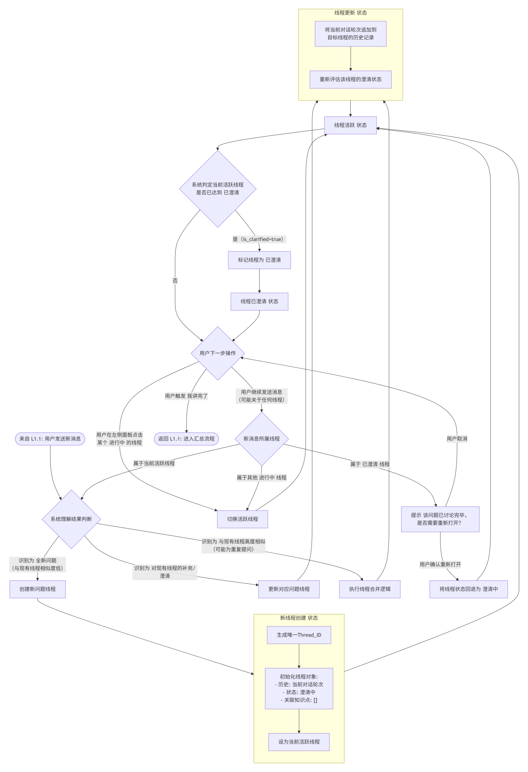

3. 节点与变迁详解

3.1 状态节点详解
节点编号 | 状态名称 | 状态描述、数据状态与业务规则
S2.1.1 | “新线程创建”状态 | 数据状态：在problemThreads.byId中新增一个键值对。线程对象包含id, conversationHistory（当前对话轮次），status: ‘clarifying’, clarified: false, relatedKpIds: []等字段。  业务规则：创建后自动将该线程设为activeThreadId。左侧面板的“问题摘要”列表中新增一个“进行中”的条目。
S2.1.2 | “线程更新”状态 | 数据状态：更新目标线程的conversationHistory。根据最新对话内容，可能更新relatedKpIds（如识别到新知识点）。  业务规则：这是最常发生的状态。系统需确保对话历史连贯。如果更新的线程不是当前活跃线程，需要将activeThreadId切换到此线程，因为用户的最新发言属于它。
S2.1.3 | “线程活跃”状态 | 数据状态：activeThreadId指向此线程。该线程的status为‘clarifying’。  UI表现：在左侧“问题摘要”面板中，此线程条目应高亮显示。主对话流的视觉焦点也集中在此线程的历史记录上。
S2.1.4 | “线程已澄清”状态 | 数据状态：该线程的clarified标志变为true。status可能变为‘clarified’。  UI表现：在左侧面板中，此线程条目应从“进行中”区域移动到“已澄清”区域，视觉样式变化（如打勾、变灰）。此线程将进入后续解决方案生成队列。

3.2 关键动作与判断节点详解
节点编号 | 类型 | 名称 | 详细逻辑与后续影响
C2.1.1 | 判断 | 系统理解结果判断 | 逻辑：解析POST /v1/understand返回的understanding。核心是判断用户新消息与现有所有线程的语义相关性。  判断依据：1) 意图是否针对某明确知识点/问题；2) 与各线程最后几轮的向量相似度；3) 是否存在明确的指代词（如“你刚才说的那个”）。这是AI能力的关键应用点。
A2.1.3 | 动作 | 执行线程合并逻辑 | 触发条件：新消息与某个现有线程高度相似，但用户可能以为是在开新线程。  操作：不创建新线程，而是将新消息合并到最相似的现有线程中，并可能为此向用户发送一条提示（如：“您刚才问的关于XX的问题，和现在问的似乎是同一个，我一起回答了哦。”）。
C2.1.2 | 判断 | 判定线程是否“已澄清” | 逻辑：基于当前线程的完整对话历史，由感知与理解服务综合判断。标准可能包括：用户是否表达了“懂了”，AI是否已回答完毕且无后续追问，或系统通过多轮交互已抽取出结构化的“问题描述”。
A2.1.5 | 动作 | 切换活跃线程 | 触发：用户在左侧面板点击另一个“进行中”的线程。  数据更新：更新activeThreadId。  UI响应：主对话流区域应平滑滚动/切换到新活跃线程的历史记录末尾，输入框获得焦点，准备接收关于此线程的新消息。这是实现“多线程”体验的关键交互。

4. 下级图表索引
当前图逻辑 | 关联的下级图表/模块 | 说明
C2.1.1 判断逻辑 | AI服务：意图与相关性计算模块 | 此判断依赖的语义相似度计算、指代消解等具体算法，由后端AI服务实现，此处不展开。
左侧“问题摘要”面板 | L3.1: “日清”对话界面布局图 | 该面板的UI组件状态（列表、高亮、移动）将在此界面图中详细描绘。

二、L2.2: 画中画播放器组件逻辑

1. 图表说明
- 目的：本图定义了 <ContentPlayer>组件在“画中画”模式下的内部状态机。它详细描述了从加载、播放、用户控制、反馈收集到结束播放的完整生命周期，涵盖了多种硬件适配下的行为差异。此组件是“创造”能力呈现的关键终端。
- 上级链接：本图是L1.1 日清旅程中 S1.1.5 [“播放快速讲解”状态]和 L1.2 任务执行旅程中 S1.2.7 [“内容播放”状态]​ 的核心组件逻辑展开。
- 核心模式：模式C：画中画持续任务。此组件需在桌面端实现可拖拽、缩放的画中画，在移动端实现可临时唤起的播放器面板。

2. L2.2 详细状态图
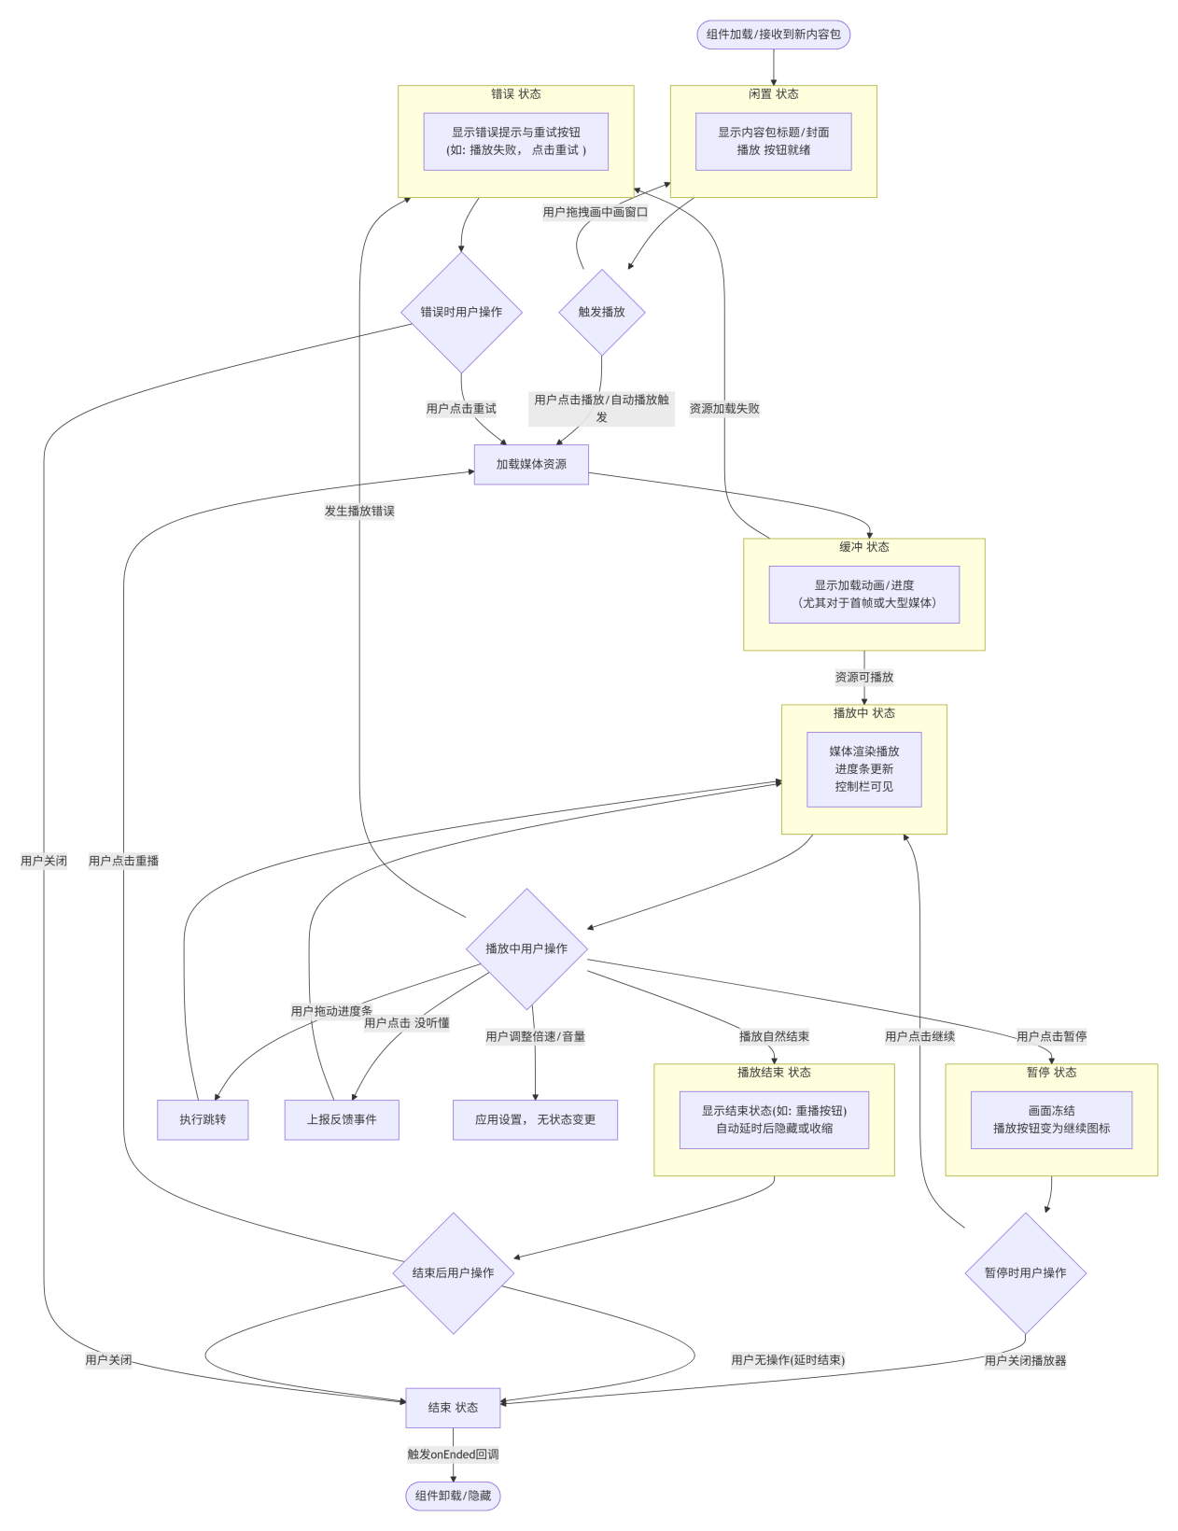

3. 节点与变迁详解

3.1 状态节点详解
节点编号 | 状态名称 | 状态描述、UI表现与跨硬件适配规则
S2.2.1 | “闲置”状态 | UI表现：显示内容的预览（标题、静态封面图），中央有大型“播放”按钮。在桌面画中画模式下，窗口较小，可能只显示封面和悬浮播放按钮。  硬件差异：移动端，此状态可能集成在一个从底部弹出的面板内；桌面端，它是一个可独立存在的浮动窗口。
S2.2.2 | “缓冲”状态 | UI表现：在播放区域显示加载动画（如旋转图标）或进度条。对于较长的讲解内容（>1分钟），此状态对用户体验至关重要。  业务规则：应预加载当前manifest项之后的一定内容，确保流畅播放。
S2.2.3 | “播放中”状态 | UI表现：核心媒体内容（音频波形、视频、图文动画）持续渲染。控制栏常显或轻触后出现，包含进度条、播放/暂停、倍速、音量、“没听懂”按钮。  硬件差异：在电视/大屏上，控制栏可能简化，并通过遥控器方向键控制；在桌面端，支持键盘快捷键（空格暂停，左右箭头跳转）。
S2.2.4 | “暂停”状态 | UI表现：画面冻结在当前帧。播放按钮变为“继续”图标。进度条和“没听懂”按钮保持可点击状态。  业务规则：暂停时，如果是在画中画模式，窗口应保持前台显示，不自动隐藏。
S2.2.5 | “播放结束”状态 | UI表现：显示“播放结束”标识或“重播”按钮。在画中画模式下，窗口可能在3-5秒无操作后自动收缩或淡出，以节省屏幕空间。  数据状态：触发onEnded回调，通知父组件（如L1.1中的日清流程）进入下一步（如加载巩固练习）。
S2.2.6 | “错误”状态 | UI表现：清晰显示错误图标和描述（如“网络异常，播放失败”），并提供明确的“重试”操作按钮。  错误分类：需区分网络错误、媒体格式错误、权限错误等，给予不同的提示和重试逻辑。
S2.2.7 | “结束”状态 | 逻辑状态：组件完成其使命，准备被销毁或隐藏。在触发onEnded或onUserInterrupt回调后，由父组件控制其移除。

3.2 关键动作与判断节点详解
节点编号 | 类型 | 名称 | 详细逻辑与后续影响
C2.2.1 | 判断 | 触发播放 | 逻辑：1) 用户主动点击播放按钮；2) 父组件通过Props传入autoPlay=true；3) 在“内容就绪”状态下，系统策略决定自动播放（需考虑无障碍规范）。  硬件差异：在语音优先设备（如智能音箱）上，此状态可能被跳过，直接进入播放状态并通过纯语音输出。
A2.2.3 | 动作 | 上报反馈事件 | 调用：触发Props中的onFeedback回调，参数为{type: 'NOT_UNDERSTAND', timestamp: xxx, contentSegmentId: xxx}。  UI响应：点击后，按钮应立即变为“已记录”等状态，防止重复提交。此反馈用于优化后续内容生成。
C2.2.4 | 判断 | 结束后用户操作 | 逻辑：播放结束后提供短暂的时间窗口供用户操作（重播）。无操作超时是实现“临现”工具自动清理的关键，超时后自动触发onUserInterrupt回调，通知父组件流程可以继续。

4. 下级图表索引
当前图逻辑 | 关联的下级图表/模块 | 说明
全局 | L3.6: 画中画播放器界面布局与适配图 | 将用Mermaid和字符图分别描绘此组件在桌面（浮动窗口）、移动（底部面板）、电视（全屏/简化控制）三种典型硬件上的具体布局、尺寸和交互热区。
A2.2.3 反馈逻辑 | 数据管道: 用户反馈收集与关联 | 上报的“没听懂”反馈需要与服务端日志、用户ID、具体内容片段ID关联，用于后续分析，此部分属于后端数据流设计。

三、L2.3: 临现工具面板交互图

1. 图表说明
- 目的：本图定义了全局临现工具面板的通用交互逻辑。它描述了面板如何被触发打开、加载内容、响应用户交互以及最终关闭的完整状态机。此组件是 模式B：临现工具面板​ 的具体实现，是“驾驶舱”中“工具”的核心载体。
- 上级链接：本图是多个L1图表中涉及“打开面板”动作的通用逻辑展开，例如：
- L1.1 中的 A1.1.4 [打开“知识点”临现面板]
- L1.2 中的 S1.2.4 [“结果审阅”状态]（右侧解析面板）
- L1.4 中的 S1.4.5 [“信息临现”状态]
- 核心特性：面板的打开不打断主旅程状态，其显示位置（左、右、下）、大小、内容均可根据场景动态配置。

2. L2.3 详细状态图
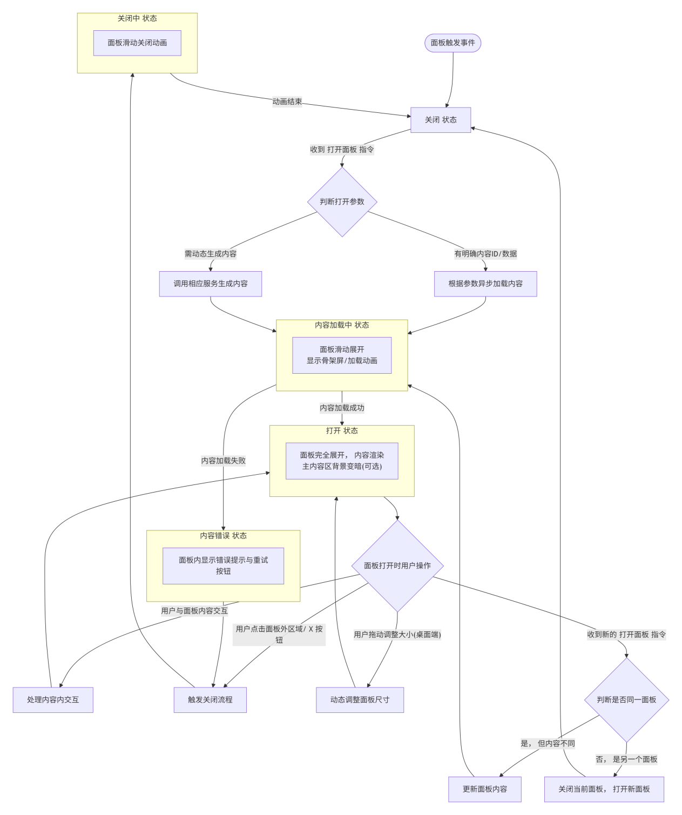

3. 节点与变迁详解

3.1 状态节点详解
节点编号 | 状态名称 | 状态描述、UI表现与业务规则
S2.3.1 | “关闭”状态 | UI表现：面板在屏幕外，不可见。全局状态 ui.globalPanels.[left/right/bottom].isOpen = false。  业务规则：此状态下，面板不占用任何布局空间，不影响主内容区的交互。
S2.3.2 | “内容加载中”状态 | UI表现：面板从屏幕边缘（左、右、下）滑出，但内部显示骨架屏或加载动画。滑出动画与加载状态同时进行，以提供即时反馈。  数据状态：ui.globalPanels.[anchor].isOpen = true, contentType和 contentProps已确定，正在获取数据。
S2.3.3 | “打开”状态 | UI表现：面板完全展开，内容完全渲染。主内容区会添加一层半透明遮罩或变暗（通常对于模态性较强的面板），点击遮罩可关闭面板。面板通常有“X”关闭按钮。  硬件适配：在移动端，底部面板可能上拉至全屏；在桌面端，面板宽度可配置，且可能支持拖拽边缘调整宽度。
S2.3.4 | “内容错误”状态 | UI表现：面板保持打开，但内容区域被错误提示取代，提示信息友好（如“内容加载失败”），并提供一个“重试”按钮。  业务规则：错误信息需明确，帮助用户或开发者定位问题（如网络错误、资源不存在）。
S2.3.5 | “关闭中”状态 | UI表现：面板向屏幕外滑回的关闭动画正在播放。  业务规则：动画结束后，必须将全局状态 ui.globalPanels.[anchor].isOpen重置为 false，并清理 contentType和 contentProps。

3.2 关键动作与判断节点详解
节点编号 | 类型 | 名称 | 详细逻辑与后续影响
C2.3.1 | 判断 | 判断打开参数 | 逻辑：解析打开指令。参数可能直接包含渲染所需数据，或仅包含一个资源ID（如knowledgePointId: ‘kp_101’），需要调用接口获取详情。  分支：1) 数据就绪 -> 直接加载；2) 需获取 -> 调用服务。这决定了是进入S2.3.2还是直接渲染。
A2.3.3 | 动作 | 处理内容内交互 | 逻辑：处理用户在面板内部的操作，例如：点击知识点面板中的“相关题目”按钮、在笔记面板中编辑文本。这些操作不应导致面板关闭，而是更新面板自身的内容或触发其他全局事件（如导航）。
C2.3.3 | 判断 | 判断是否同一面板 | 触发：在面板已打开时，收到新的打开指令。  逻辑：比较新指令的 anchor(位置) 和 contentType(类型)。如果完全相同，则视为更新当前面板内容（如从知识点A切换到知识点B）；否则，视为需要切换到一个全新的面板。
A2.3.7 | 动作 | 切换面板 | 逻辑：先触发当前面板的关闭流程(A2.3.4-> S2.3.5)，待其完全关闭(S2.3.1)后，再执行新面板的打开指令。这确保了状态清晰，动画不冲突。
A2.3.4 | 动作 | 触发关闭流程 | 逻辑：用户主动关闭（点击X或遮罩）或由系统逻辑触发（如任务完成）。  状态更新：此动作设置一个关闭标志，并开始播放关闭动画，最终导致状态回归S2.3.1。

4. 下级图表索引
当前图逻辑 | 关联的下级图表/模块 | 说明
A2.3.3 内容内交互 | 各个具体的内容组件设计 | 例如“知识点详情组件”、“题目解析组件”、“笔记编辑器组件”。它们作为面板的内容被载入，其内部交互逻辑独立定义。
全局 | L3.7: 临现工具面板布局与锚点规则图​ | 将用Mermaid和字符图描绘面板在桌面端（左右锚点）、移动端（底部锚点、全屏）的具体尺寸、层级以及与主内容区的遮挡关系。

四、L2.4: PIOPPE介入在任务中的触发逻辑

1. 图表说明
- 目的：本图定义了PIOPPE引擎在“任务执行”旅程中，如何基于用户实时行为、状态与上下文，触发不同等级介入的完整决策逻辑。这是实现“副驾驶”智能体的核心，体现了模式E：状态驱动的聚焦与弥散。
- 上级链接：本图是 L1.2 任务执行旅程详细状态图​ 中全局交互逻辑的补充和展开，特别是与S1.2.3 [“任务执行中”状态]的深度集成。
- 核心概念：
- 介入等级：SUGGESTION（建议，非模态气泡）、REMINDER（提醒，模态卡片）、INTERRUPTION（强打断，必须响应的弹窗）。
- 行为事件流：用户在任务界面上的所有交互（如停留时长、翻页、求助、反复提交错误答案）构成实时事件流，是PIOPPE决策的主要输入。

2. L2.4 详细状态图
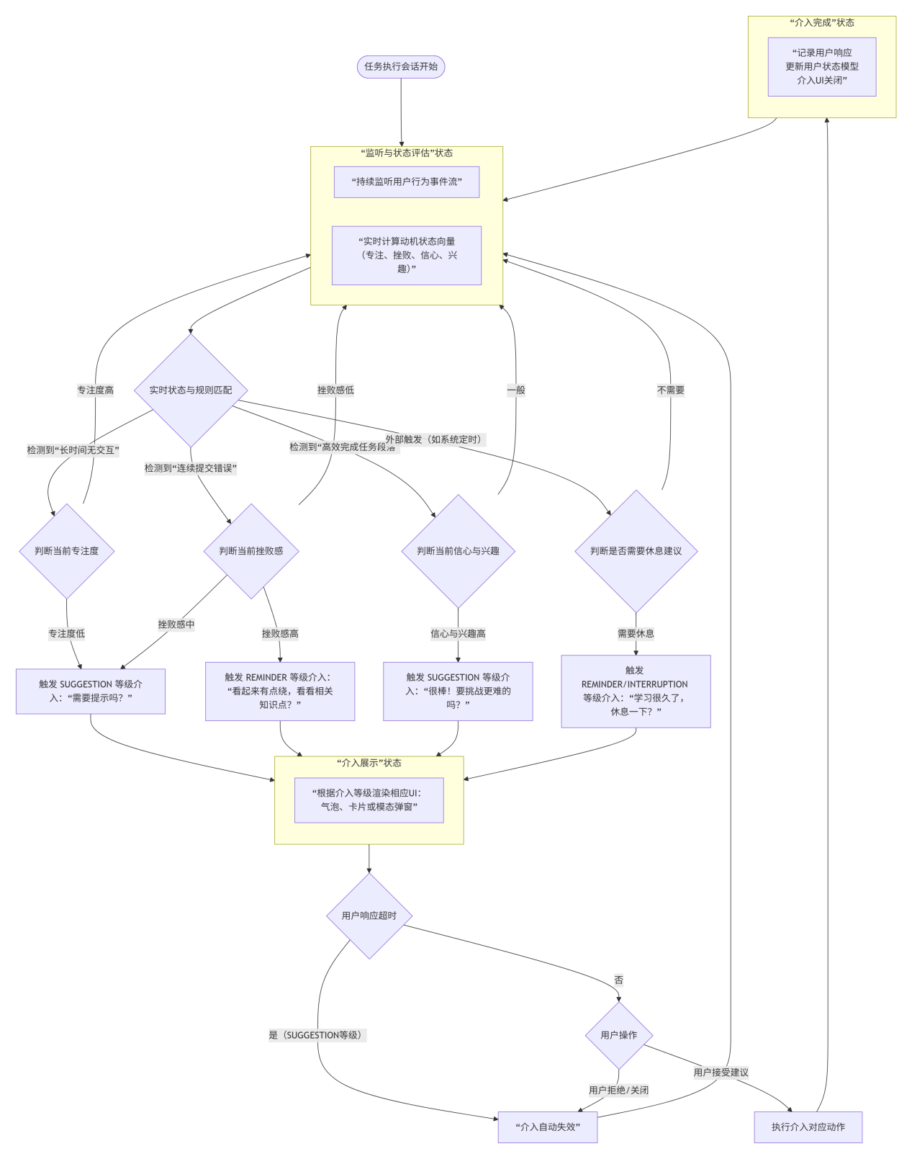

3. 节点与变迁详解

3.1 状态节点详解
节点编号 | 状态名称 | 状态描述、数据状态与业务规则
S2.4.1 | “监听与状态评估”状态 | 数据状态：前端持续向session-service上报行为事件。后端PIOPPE引擎维护一个实时更新的用户状态向量（可能基于时间衰减的模型）。  业务规则：这是一个常驻的后台进程，与用户当前的前端任务执行状态并行。它不直接影响主UI，但为决策提供数据。
S2.4.2 | “介入展示”状态 | UI表现：根据介入等级，更新全局UI状态session.activeIntervention，并触发对应组件的渲染：  1. SUGGESTION: 非模态气泡，出现在界面角落，数秒后自动消失。  2. REMINDER: 模态卡片，覆盖部分主界面，有明确关闭按钮。  3. INTERRUPTION: 强模态弹窗，必须点击选择后才能继续操作。  数据状态：session.activeIntervention.data被填充。
S2.4.3 | “介入自动失效”状态 | 逻辑状态：对于SUGGESTION等级的介入，如果用户在设定时间（如5秒）内未响应，该介入自动视为被忽略。  数据状态：session.activeIntervention被清空。此事件会被记录，用于优化介入触发策略（如避免同类打扰）。
S2.4.4 | “介入完成”状态 | 逻辑状态：用户对介入做出了明确响应（接受或拒绝）。  数据状态：用户响应被上报至服务器，用于更新用户模型。session.activeIntervention被清空，userResponded标记为true。

3.2 关键动作与判断节点详解
节点编号 | 类型 | 名称 | 详细逻辑与后续影响
C2.4.1 | 判断 | 实时状态与规则匹配 | 逻辑：PIOPPE引擎将实时状态向量与预设的规则库进行匹配。规则可能是多种条件的组合，例如：IF 专注度 < 阈值 AND 时间 > 5分钟 THEN 触发提示。  输入：行为事件流、实时状态向量、任务元数据（难度、已用时）。  输出：匹配到的具体规则，进而决定触发何种介入。
A2.4.2 | 动作 | 触发 REMINDER 等级介入 | 典型场景：用户短时间内连续提交错误答案，挫败感指标上升。  介入内容：UI上，一个卡片会建议用户“查看相关知识点”或“请求帮助”，并提供一键跳转按钮。这比SUGGESTION更具引导性，但又不强制打断。
A2.4.4 | 动作 | 触发休息建议介入 | 典型场景：基于“番茄工作法”逻辑或检测到用户总专注时长超过阈值。  等级选择：初期为REMINDER，如果用户多次忽略，在长时间学习后可能升级为INTERRUPTION，强制提醒休息，以体现健康关怀。
C2.4.6 | 判断 | 用户响应超时 | 逻辑：仅适用于SUGGESTION等级。介入显示后启动一个计时器。  业务规则：超时处理是实现“无打扰”体验的关键，确保轻量介入不会残留或阻塞界面。
A2.4.5 | 动作 | 执行介入对应动作 | 逻辑：根据用户“接受”的选项，执行对应操作。例如：  1. 接受“查看知识点” -> 调用A1.1.4打开知识点面板。  2. 接受“请求帮助” -> 调用A1.2.3进入求助流程。  3. 接受“休息” -> 启动一个休息计时器，并暂时锁定界面。

4. 下级图表索引
当前图逻辑 | 关联的下级图表/模块 | 说明
S2.4.2 介入展示UI | L2.6: PIOPPE轻度介入（气泡/卡片）组件逻辑  及强打断模态框组件​ | L2.6将定义SUGGESTION和REMINDER的通用UI逻辑。强打断弹窗有独立但类似的组件规范。
C2.4.1 规则匹配逻辑 | 后端服务: PIOPPE规则引擎与状态计算服务​ | 具体的规则定义、状态向量计算模型、机器学习推断等，由后端专用服务实现，此处是交互逻辑的调用方。

五、L2.5: 全局异步任务状态通知组件逻辑

1. 图表说明
- 目的：本图定义了处理长时间运行的后台任务（如诊断、内容生成）的全局通知组件的通用交互逻辑。它描述了从任务启动、状态监听、进度更新、结果处理到最终通知的完整生命周期。这是确保用户在执行异步操作时仍能获得良好体验的关键。
- 上级链接：本图是 L1.3 诊断旅程​ 中 S1.3.3 [“异步处理中”状态]​ 和 L1.2 任务执行旅程​ 中 S1.2.5 [“求助与内容生成”子流程]​ 的通用组件逻辑展开。
- 核心特性：此组件通常以非侵入式通知条（Toast/Notification Bar）的形式存在于界面顶部或底部，实时反映任务进度，并在任务完成时提供明确的引导。

2. L2.5 详细状态图
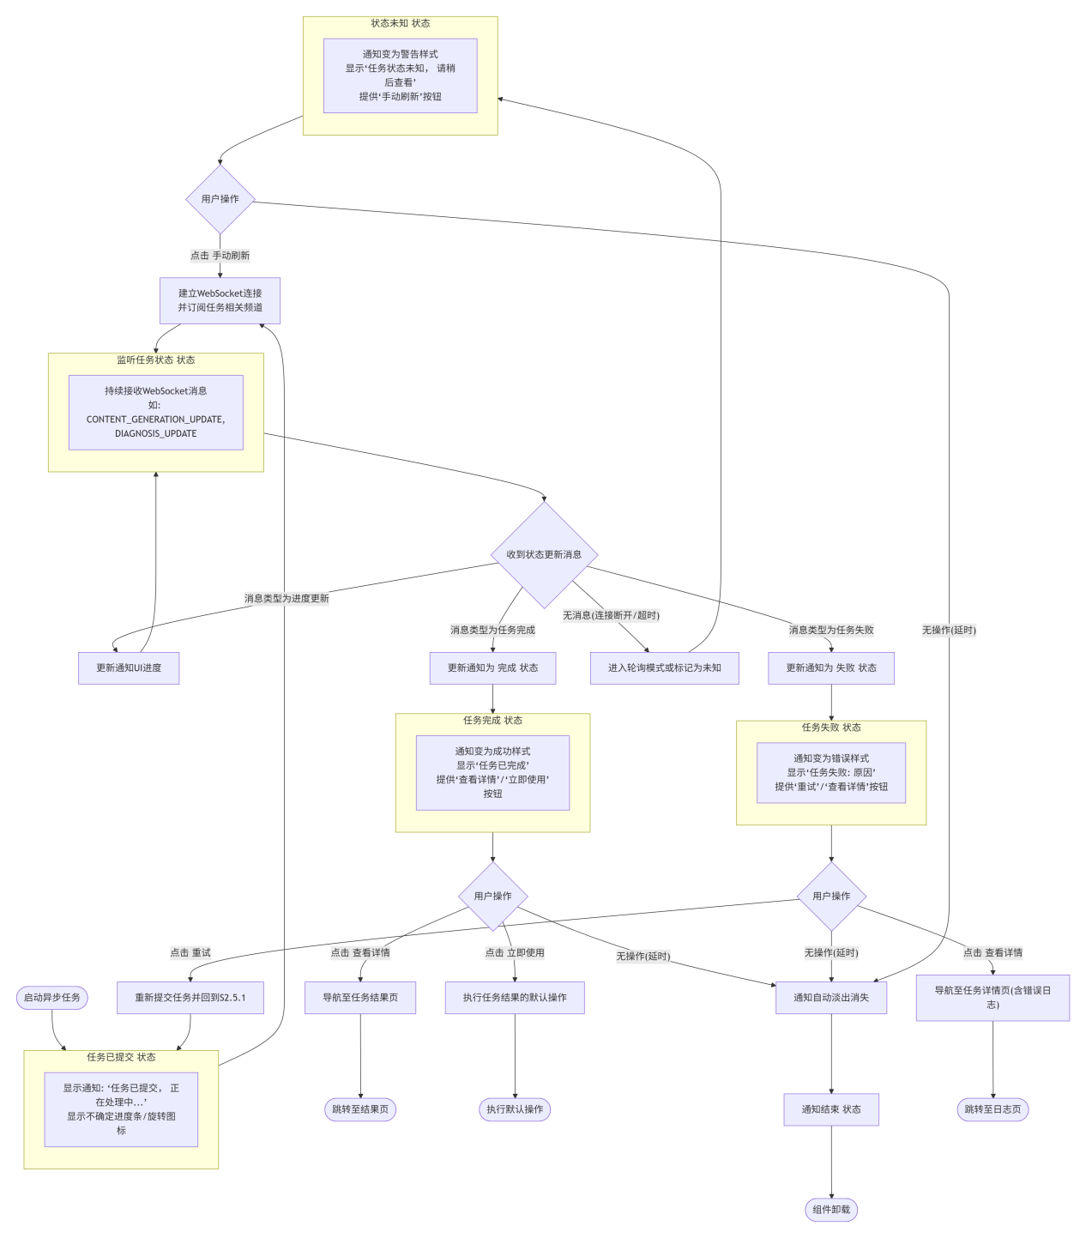

3. 节点与变迁详解

3.1 状态节点详解
节点编号 | 状态名称 | 状态描述、UI表现与业务规则
S2.5.1 | “任务已提交”状态 | UI表现：在界面顶部或底部出现一个通知条，告知用户任务已开始。通常显示不确定进度条（如来回扫描的光带）或旋转图标，文案为“任务已提交，正在处理中...”。  数据状态：已获取任务ID（如job_id），WebSocket连接尚未建立或正在建立中。
S2.5.2 | “监听任务状态”状态 | UI表现：通知条保持可见，但进度指示器变为确定性（如进度条填充到指定百分比）。  数据状态：WebSocket连接已建立，正在监听特定频道（如user_{user_id}_jobs）的消息。
S2.5.3 | “任务完成”状态 | UI表现：通知条样式变为成功色（如绿色），图标变为对勾。文案更新为“任务已完成”，并提供明确的后续操作按钮（如“查看详情”、“立即使用”）。  业务规则：这是最关键的用户触点，必须提供清晰的价值引导。
S2.5.4 | “任务失败”状态 | UI表现：通知条样式变为错误色（如红色），图标变为感叹号。文案更新为“任务失败: [简要原因]”，并提供“重试”和“查看详情”按钮。  业务规则：失败原因需对用户友好，避免暴露技术细节。
S2.5.5 | “状态未知”状态 | UI表现：通知条样式变为警告色（如黄色），图标变为问号。文案为“任务状态未知，请稍后查看”，并提供“手动刷新”按钮。  触发条件：WebSocket连接意外断开、长时间未收到心跳消息、或服务器明确返回“状态未知”。
S2.5.6 | “通知结束”状态 | 逻辑状态：通知的使命完成，无论是成功、失败还是被用户忽略，最终都会进入此状态，准备被UI框架移除。

3.2 关键动作与判断节点详解
节点编号 | 类型 | 名称 | 详细逻辑与后续影响
A2.5.1 | 动作 | 建立WebSocket连接 | 逻辑：在任务提交后立即执行。连接地址通常包含用户凭证（如Token），订阅的频道与任务类型和用户ID相关。  失败处理：如果连接失败，应有降级策略，如进入轮询模式或直接标记为“状态未知”。
C2.5.1 | 判断 | 收到状态更新消息 | 逻辑：这是核心判断点。根据收到的WebSocket消息的type字段（如CONTENT_GENERATION_UPDATE）和payload内容，决定下一步动作。  消息类型：常见的有PROGRESS_UPDATE（含进度百分比）、JOB_COMPLETED（含结果链接）、JOB_FAILED（含错误码）。
A2.5.2 | 动作 | 更新通知UI进度 | 逻辑：解析PROGRESS_UPDATE消息中的progress字段（0-100），并实时更新通知条中的进度条或百分比数字。  用户体验：精确的进度反馈能极大提升用户耐心，尤其是在长时间任务中。
A2.5.8 | 动作 | 通知自动淡出消失 | 逻辑：在任务成功或失败后，如果用户在设定时间内（如5秒）未进行任何操作，通知条应自动执行淡出动画并从DOM中移除。  例外：对于关键失败，通知可能会持续显示直到用户手动关闭。

4. 下级图表索引
当前图逻辑 | 关联的下级图表/模块 | 说明
全局 | L3.8: 全局通知条界面布局与样式规范图 | 将用Mermaid和字符图描绘此组件在不同位置（顶/底）、不同状态（加载/成功/失败）下的具体视觉样式、尺寸和动画规范。
A2.5.6/A2.5.7 跳转与操作 | 各个具体任务的结果页逻辑 | 例如，“诊断报告详情页”或“内容播放页”。这些是通知完成后用户可能去往的目的地，其导航逻辑由各旅程定义。

六、L2.6: PIOPPE轻度介入（气泡/卡片）组件逻辑

1. 图表说明
- 目的：本图定义了PIOPPE引擎触发的轻度、非强制性介入（如建议、提醒）的通用组件交互逻辑。它描述了从接收介入指令、展示介入内容、处理用户响应到最终消亡的完整生命周期。这是实现“副驾驶”智能、贴心陪伴感的关键。
- 上级链接：本图是 L1.4 自由聊旅程​ 中 S1.4.4 [“引导确认”状态]​ 和 L2.4 PIOPPE介入在任务中的触发逻辑​ 中 A2.4.1/SUGGESTION​ 等轻度介入的通用组件逻辑展开。
- 核心特性：此组件以非模态气泡或临时卡片的形式出现，不阻塞主任务流程，具有自动消失和轻量交互的特点。

2. L2.6 详细状态图
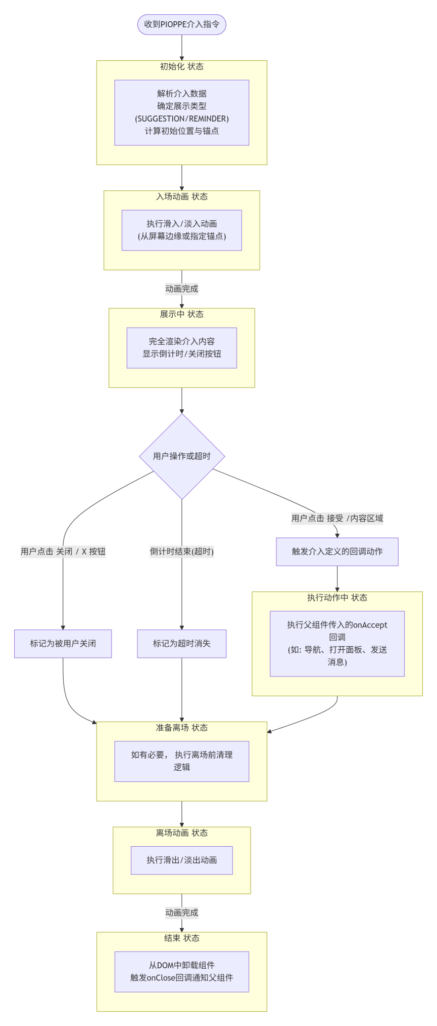

3. 节点与变迁详解

3.1 状态节点详解
节点编号 | 状态名称 | 状态描述、UI表现与业务规则
S2.6.1 | “初始化”状态 | 数据状态：接收到来自session.activeIntervention的介入数据，包含type（SUGGESTION/REMINDER）、message、actions（可选按钮列表）、duration（展示时长）等。  逻辑：根据type和当前主视图的布局，计算组件的最佳出现位置（如右下角气泡、对话流上方卡片）。
S2.6.2 | “入场动画”状态 | UI表现：执行预设的入场动画。对于SUGGESTION，通常是从屏幕边缘滑入；对于REMINDER，可能是从触发点附近淡入放大。  业务规则：动画应流畅且不突兀，以吸引注意但不惊吓用户。
S2.6.3 | “展示中”状态 | UI表现：组件完全可见，内容清晰展示。通常包含：  1. 主文案（message）  2. 可选的操作按钮（如“去看看”、“知道了”）  3. 一个明显的关闭按钮（“X”）  4. 一个倒计时指示器（如进度环），显示自动消失前的剩余时间。  交互：用户可以点击任何区域或按钮来响应，也可以不做任何操作等待超时。
S2.6.4 | “执行动作中”状态 | 逻辑状态：用户接受了介入建议，组件开始执行预定义的动作。这可能是一个异步操作（如导航到新页面、调用API）。  UI表现：此时介入组件通常会立即开始离场动画，因为它已经完成了使命。
S2.6.5 | “准备离场”状态 | 逻辑状态：介入的生命周期即将结束。这是一个短暂的过渡状态，用于执行任何必要的清理工作（虽然通常不需要）。
S2.6.6 | “离场动画”状态 | UI表现：执行与入场动画相反的离场动画，通常是滑出或淡出。  业务规则：动画结束后，组件必须被彻底销毁，以释放资源。
S2.6.7 | “结束”状态 | 逻辑状态：组件的最终状态。在此状态下，组件从DOM树中移除，并调用父组件传入的onClose回调，通知其已经消失。

3.2 关键动作与判断节点详解
节点编号 | 类型 | 名称 | 详细逻辑与后续影响
C2.6.1 | 判断 | 用户操作或超时 | 逻辑：这是介入组件的核心决策点。它监听三种事件：  1. 用户点击：用户主动与介入内容交互。  2. 用户关闭：用户点击了明确的关闭按钮。  3. 倒计时结束：预设的展示时间（如5秒）耗尽。  这三种事件都会触发不同的后续动作。
A2.6.1 | 动作 | 触发介入定义的回调动作 | 逻辑：这是介入最有价值的部分。根据介入数据中的actions定义，执行相应的操作。例如：  - “去看看”-> 调用onAccept回调，参数为{ action: 'NAVIGATE', target: '/daily-clearance' }。  - “我知道了”-> 调用onAccept回调，参数为{ action: 'ACKNOWLEDGE' }，可能用于埋点。  后续：无论动作是什么，通常都会立即进入离场流程。
A2.6.3 | 动作 | 标记为超时消失 | 逻辑：这是一种被动的、中性的结束方式。它表明用户对这个介入不感兴趣或未注意到。  数据追踪：这种消失方式对于优化介入策略非常重要，可以帮助系统了解哪些类型的介入容易被忽略。

4. 下级图表索引
当前图逻辑 | 关联的下级图表/模块 | 说明
全局 | L3.9: PIOPPE轻度介入组件界面布局与样式规范图​ | 将用Mermaid和字符图描绘SUGGESTION气泡和REMINDER卡片在不同主视图（对话流、任务区）中的具体锚点位置、尺寸、颜色主题和交互动画规范。

第五部分 界面状态快照图表

一、L3.1: “日清”对话界面布局图

1. 图表说明
- 目的：本图精确描绘了“日清”旅程在桌面端和移动端下的核心对话界面布局。它定义了主对话区域、左侧“问题摘要”面板、底部多模态输入区等关键组件的空间关系、尺寸、交互热区与响应式行为，是前端实现“驾驶舱”式对话体验的直接蓝图。
- 上级链接：本图是 L1.1 日清旅程详细状态图中 S1.1.1初始状态与 S1.1.2对话进行中状态​ 的界面实现规范。
- 核心组件：
- 主对话区域 (Main Conversation Area)：垂直滚动的对话流，展示用户与学伴的对话气泡。
- 左侧面板 (Left Sidebar)：常驻显示“问题摘要”列表，管理多线程问题。
- 底部输入区 (Bottom Input Area)：集成语音、文本、图片的多模态输入控件。

2. 桌面端布局详规

2.1 整体布局框架
桌面端“日清”对话界面布局 (1440px 宽示例)
┌──────────────────────────────────────────────┐
│ 顶部应用栏 (固定高度: 56px) │
│ [<返回] 日清 · 澄清今日问题 [用户] [设置] │
├────┬───────────────────────────────────┬─────┤
│ │ │ │
│ 左 │ 中 央 对 话 流 区 │ (右) │
│ 侧 │ │ 侧 │
│ 问 │ ┌───────────────────────────────┐ │ 工 │
│ 题 │ │ 用户: 老师，我不太懂复合函数单调性的判断方法。 │ │ 具 │
│ 摘 │ │ 学伴: 别着急，我们一步步来。先回忆一下基本初等函数 │ │ 面 │
│ 要 │ │ 的单调性还记得吗？[💡 提示] │ │ 板 │
│ 面 │ │ 用户: 嗯...好像有点印象，但不太清楚。 │ │ (可 │
│ 板 │ │ 学伴: 没关系，我为你准备了一个小讲解。 │ │ 选) │
│ (固 │ │ [▶ 立即播放: 基本初等函数单调性回顾] │ │ │
│ 定 │ └───────────────────────────────┘ │ │
│ 宽 │ (对话流持续向上滚动) │ │
│ 度 │ │ │
│ 280px) │ ── 新消息 ── │ │
│ │ [PIOPPE气泡: 需要我举个复合函数的例子吗？]-（语音同步） │ │
│ │ │ │
│ ── │ │ │
│ ** │ │ │
│ 问 │ ┌────────────────────────────┐ │ │
│ 题 │ │ [按下说话] [输入消息或问题...] [+] [发送] │ │ │
│ 摘 │ └────────────────────────────┘ │ │
│ 要 │ 底部多模态输入区 (固定) │ │
│ ** │ │ │
│ ├─ │ │ │
│ 问 │ │ │
│ 题 │ │ │
│ 列 │ │ │
│ 表 │ │ │
│ (滚 │ │ │
│ 动) │ │ │
├────┴───────────────────────────────────┴─────┤
└──────────────────────────────────────────────┘

2.2 左侧“问题摘要”面板详情
左侧面板内容结构
┌─────────────────────┐
│ **问题摘要** │
├─────────────────────┤
│ [+] 新增问题 │
├─────────────────────┤
│ ● 如何进行复合函数单调性判断？ (活跃) │
│ └─ 对话3轮 | 状态: 澄清中 │
├─────────────────────┤
│ ◎ 一元二次不等式的通用解法 │
│ └─ 已澄清 | 解决方案: 练习任务 │
├─────────────────────┤
│ ◎ 三角函数诱导公式记忆技巧 │
│ └─ 已澄清 | 解决方案: 快速讲解 │
└─────────────────────┘

2.3 桌面端布局规范
区域 | 尺寸/位置 | 内容与交互规则
左侧问题摘要面板 | 宽度: 280px(固定)  位置: 屏幕左侧， 顶部对齐 | 1. 头部: 标题“问题摘要”和“新增问题”按钮。  2. 列表区: 垂直滚动，展示所有“进行中”和“已澄清”的问题线程。  3. 条目状态:  - ●进行中 (可点击切换为活跃线程)  - ◎已澄清 (可点击查看详情)  4. 活跃指示: 当前活跃的问题线程高亮显示。
中央对话流区 | 宽度: 弹性填充剩余空间 | 1. 对话气泡: 用户消息居右，学伴消息居左。学伴消息可包含富媒体（图片、公式、音频）和交互按钮（“提示”、“没听懂”、“播放”）。  2. PIOPPE介入: 以非模态气泡形式出现在对话流最新消息下方，提供轻量建议。  3. 滚动行为: 新消息自动滚动到可视区域。
底部输入区 | 高度: 72px(固定)  位置: 屏幕底部， 左侧对齐面板 | 1. 语音按钮​ ([按下说话]): 长按录音，松开发送；短按切换输入模式。  2. 文本输入框: 支持多行输入，Enter发送，Shift+Enter换行。  3. 附件按钮​ ([+]): 点击可上传图片或文件。  4. 发送按钮: 在输入内容后高亮可用。

3. 移动端布局详规

3.1 整体布局与状态
移动端“日清”对话界面布局 (375px 宽示例)
┌───────────────────┐
│ < 返回 日清对话 ⋮ │ ← 顶部栏(菜单可呼出左侧面板)
├───────────────────┤
│ │
│ 学伴: 今天有什么问题需要一起解决吗？ │
│ 用户: 复合函数单调性不太懂。 │
│ 学伴: 我们来拆解一下。内层函数是... │
│ [💡 知识点: 复合函数] │ ← 可点击的富媒体
│ │
│ [PIOPPE气泡: 需要我先举个例子吗？] │
│ │
│ (对话流持续向上滚动) │
├───────────────────┤
│ [🎤] [输入消息...] [+] [发送] │ ← 底部输入区(固定)
└───────────────────┘

3.2 移动端左侧面板 (侧滑抽屉)
移动端侧滑抽屉 (左侧面板)
从屏幕左侧向右滑动或点击“⋮”呼出
┌───────────────────┐
│ **问题摘要** [✕] │
├───────────────────┤
│ [+] 新增问题 │
├───────────────────┤
│ ● 复合函数单调性判断 (活跃) │
│ └─ 对话3轮 │
├───────────────────┤
│ ◎ 一元二次不等式解法 │
│ └─ 已澄清 │
└───────────────────┘

* 面板宽度: 280px* 呼出时，主对话流区变暗并向右偏移。
* 点击遮罩区域或 [✕] 按钮关闭面板。

3.3 移动端布局规范
特性 | 描述
导航模式 | 1. 全屏对话: 默认隐藏左侧面板，主区域全屏显示对话流。  2. 呼出面板: 从屏幕左侧边缘向右滑动，或点击顶部“⋮”菜单图标，从左侧滑出“问题摘要”面板。
交互优化 | 1. 输入聚焦: 点击输入框时，界面自动滚动，确保输入区域不被虚拟键盘遮挡。  2. 手势返回: 在对话流页面，从屏幕左侧边缘向右滑动，可快速呼出左侧面板（而非返回上一页）。  3. 语音输入: 移动端更强调语音输入，按钮更大，并有清晰的录音状态反馈。
面板行为 | 左侧面板以模态抽屉形式出现，打开时主内容区变暗并禁止滚动，点击面板外部可关闭。

4. 响应式与多硬件适配摘要
- 桌面端：充分利用宽度，采用常驻左侧面板+中央对话流的布局，支持复杂的多线程问题管理。
- 移动端：采用全屏对话流+侧滑抽屉的布局，优先保证对话内容的沉浸式显示，工具面板按需调用。
- 核心一致：无论何种设备，底部多模态输入区始终保持固定和可访问，确保用户随时可以发送消息。对话流始终是视觉和交互的核心。左侧“问题摘要”面板的内容和功能保持一致，仅呼出方式随设备变化。

二、L3.2: “任务执行”桌面端整体布局图

1. 图表说明
- 目的：本图精确描绘了“任务执行”旅程在桌面端下的核心界面布局与“三栏”架构。它定义了左侧任务导航窗格、中央主任务交互区、右侧动态信息面板以及浮动画中画播放器的空间关系、尺寸、内容构成与交互规则，是前端实现复杂、多任务并行“驾驶舱”体验的直接蓝图。
- 上级链接：本图是 L1.2 任务执行旅程详细状态图中 S1.2.1任务列表总览状态​ 与 S1.2.2任务聚焦执行状态的核心界面实现规范，整合了L2.2与L2.3的布局。
- 核心布局：“左-中-右”三栏弹性布局，上层浮动画中画播放器。

2. 桌面端整体“三栏”布局框架详规

2.1 整体布局框架 (字符框线图)
桌面端整体布局 (1440px 宽示例)
┌─────────────────────────────────────────────┐
│ 顶部应用栏 (固定高度: 56px) │
│ [<返回] 当前计划：函数专题 [用户头像] [全局设置] │
├────┬────────────────────────────────────┬───┤
│ │ │ │
│ 左 │ 中 央 主 任 务 区 │ 右 │
│ 侧 │ │ 侧 │
│ 任 │ **任务 3: 求解下列不等式** │ 信 │
│ 务 │ ┌─────────────────────────────┐ │ 息 │
│ 窗 │ │ 题目: 已知不等式 x² - 5x + 6 < 0， 求解集。 │ │ 面 │
│ 格 │ │ │ │ 板 │
│ (固 │ │ 作答区: │ │ (固 │
│ 定 │ │ ┌──────────────────────────┐│ │ 定 │
│ 宽 │ │ │ 用户可在此输入步骤、公式... ││ │ 宽 │
│ 度 │ │ └──────────────────────────┘│ │ 度 │
│ 320px) │ │ │ │ 360px│
│ │ └─────────────────────────────┘ │ │
│ │ │ │
│ │ [😕 没听懂?] [💡 求助] [提交答案] │ │
│ │ 底部反馈与操作栏 (固定于中央区底部) │ │
│ │ │ │
│ ── │ │ │
│ ** │ │ ** │
│ 任 │ │ 信 │
│ 务 │ │ 息 │
│ 列 │ │ 面 │
│ 表 │ │ 板 │
│ ** │ │ ** │
│ ├─ │ │ 内 │
│ 筛 │ │ 容 │
│ 选 │ │ 区 │
│ 栏 │ │ 可 │
│ ├─ │ │ 切 │
│ 任 │ │ 换: │
│ 务 │ │ ├─ │
│ 卡 │ │ 解 │
│ 片 │ │ 析 │
│ 列 │ │ ├─ │
│ 表 │ │ 提 │
│ (滚 │ │ 示 │
│ 动) │ │ ├─ │
│ ├─ │ │ 知 │
│ 整 │ │ 识 │
│ 体 │ │ 点 │
│ 进 │ │ │
│ 度 │ │ │
├────┴────────────────────────────────────────┤
│ 浮动层 (位于所有窗格之上) [画中画播放器] 可缩放、拖拽至任意角落，默认吸附右下角 │
└─────────────────────────────────────────────┘

2.2 左侧任务导航窗格详情
左侧任务导航窗格内容结构
┌────────────────────┐
│ **任务列表** │
├────────────────────┤
│ [🔍 搜索] [⚙️ 筛选: 全部] │
├────────────────────┤
│ ● 任务1: 进行中 │
│ 复合函数单调性判断 │
│ └─ 进度: ●●●◌◌ (60%) │
├────────────────────┤
│ ◎ 任务2: 待开始 │ ← 点击可切换聚焦的任务
│ 求解一元二次不等式 │
│ └─ 点击开始 │
├────────────────────┤
│ ✔ 任务3: 已完成 │
│ 函数的概念复习 │
│ └─ 已掌握 │
├────────────────────┤
│ **整体进度** │
│ ◼◼◼◼◼◼◼◼◼◼◼◼◼◼◻◻◻◻ 65%│
└────────────────────┘

2.3 右侧信息面板内容状态
右侧信息面板 - 内容状态示例 (标签页: 解析)
┌───────────────────┐
│ **分步解析** [💡] │ ← 头部，可切换内容类型
├───────────────────┤
│ 1. 首先，分解不等式对应的二次方程： │
│ x² - 5x + 6 = 0 │
│ 解得: x₁=2, x₂=3 │
│ 2. 因此，二次函数图像开口向上，与x轴│
│ 交于(2,0)和(3,0)。 │
│ 3. 要使 y < 0，即图像在x轴下方， │
│ 解集为: 2 < x < 3。 │
│ │
│ **关联知识点** │
│ - 一元二次不等式解法 │
│ - 二次函数图像性质 │
└───────────────────┘

3. 布局与交互规范详表
区域 | 尺寸/位置/层级 | 内容与交互规则
左侧任务导航窗格 | 尺寸: 宽度320px(固定，可拖拽右分隔线在280px~ 400px间调整)  位置: 屏幕左侧，顶部对齐应用栏  层级: 主内容层 | 1. 功能区域: 从上至下依次为：标题/搜索筛选区、任务卡片列表、整体进度条。  2. 任务卡片: 展示任务标题、状态图标、进度。点击卡片将切换中央区聚焦至该任务，右侧面板内容同步更新。  3. 状态指示: ●进行中, ◎待开始, ✔已完成。  4. 交互: 列表垂直滚动，支持搜索和按状态筛选。
中央主任务区 | 尺寸: 宽度弹性填充剩余横向空间  位置: 居中  层级: 主内容层 | 1. 结构: 自上而下为：任务标题描述区、动态主交互区、固定底部操作栏。  2. 主交互区: 根据任务类型（练习、阅读、项目）动态渲染对应组件（如：题目展示+作答编辑器、阅读材料+划记工具、多步骤表单）。  3. 底部操作栏: 常显核心操作：  - [😕 没听懂?]: 触发针对当前步骤的轻量反馈。  - [💡 求助]: 进入正式求助流程（L1.2中的A1.2.3）。  - [提交答案]: 提交任务结果，状态变为审阅。
右侧信息面板 | 尺寸: 宽度360px(固定，可拖拽左分隔线在300px~ 480px间调整)  位置: 屏幕右侧  层级: 主内容层，低于模态弹窗 | 1. 内容驱动: 面板内容完全由中央任务区的状态决定。  2. 状态映射:  - 任务执行中: 显示“提示”或“相关知识点”。  - 求助生成中: 显示生成进度（L2.5）。  - 求助就绪/播放中: 显示<ContentPlayer>（L2.2）。  - 结果审阅中: 显示“分步解析”。  3. 交互: 头部提供标签切换（如提示/解析/知识点）。内容区垂直滚动。
画中画播放器 (浮动) | 初始尺寸: 400x300px  初始位置: 吸附于屏幕右下角，偏移20px  层级: 浮动顶层，高于所有主内容面板 | 1. 可拖拽: 用户可拖拽其标题栏移动至屏幕任意位置。  2. 可缩放: 拖拽其边缘可在预设范围内（最小200x150px，最大800x600px）调整大小。  3. 边缘吸附: 拖拽靠近屏幕边缘时自动贴边。  4. 独立性: 其播放状态独立于任务切换。即使用户在左侧切换了任务，播放器仍继续播放当前内容，直至用户主动关闭或播放结束。
分隔线交互 | 位于左/右面板与中央区之间 | 1. 视觉: 显示为可拖拽手柄。  2. 功能: 拖拽可实时调整相邻两个面板的宽度，调整范围参见上表。  3. 双击: 双击分隔线可快速将对应面板收起/展开（如收起右侧面板，让中央区全宽）。

4. 响应式与状态联动摘要
- 核心原则：界面是应用状态的反映。plan.focusedTask的状态变化直接驱动中央区和右侧面板的内容重绘。
- 工作流示例：
- 用户在左侧点击任务A -> 中央区加载任务A内容，右侧面板显示任务A的提示。
- 用户点击中央区底部[求助]-> 右侧面板切换为“生成中”状态，并开始显示进度。
- 内容生成完毕 -> 右侧面板自动切换为<ContentPlayer>并开始播放。同时，画中画播放器以浮动窗口形式出现在右下角。
- 用户在左侧点击任务B -> 中央区切换为任务B内容，右侧面板切换为任务B的提示。画中画播放器继续播放任务A的讲解，不受影响。
- 多任务并行：此布局支持用户同时进行多项活动（如在中央区做任务B，在画中画听任务A的讲解，在右侧查看任务C的解析概要），是“驾驶舱”多线程工作模式的核心体现。

三、L3.3: “任务执行”移动端布局图

1. 图表说明
- 目的：本图精确描绘了“任务执行”旅程在移动端下的核心界面布局与导航模式。它定义了如何在小屏幕设备上，通过底部标签栏、全屏视图切换和上下滑动面板来承载复杂的多任务交互，是移动端适配“驾驶舱”体验的关键设计。
- 上级链接：本图是 L1.2 任务执行旅程​ 在移动设备上的界面实现规范，与L3.2形成对照。
- 核心模式：底部标签导航 + 全屏视图切换 + 上下滑动面板。

2. 移动端核心视图状态详规

2.1 状态A：任务列表视图 (字符框线图)
状态A: 任务列表视图 (全屏)
┌───────────────────┐
│ < 返回 我的任务 ⚙️ │ ← 顶部导航栏 (固定)
├───────────────────┤
│ [🔍 搜索框] │ ← 可选筛选/搜索
├───────────────────┘
│ ┌───────────────┐ │
│ │ 任务1: 进行中 │ │
│ │ 进度: ●●●○○ (60%) │ │
│ │ 今天 10:00 开始 │ │
│ └───────────────┘ │
│ ┌───────────────┐ │
│ │ 任务2: 待开始 │ │
│ │ 类型: 练习任务 │ │
│ │ 点击开始 │ │
│ └───────────────┘ │
│ ┌───────────────┐ │
│ │ 任务3: 已完成 │ │
│ │ ✔ 已掌握 │ │
│ │ 昨天 15:30 完成 │ │
│ └───────────────┘ │
│ (列表支持垂直滚动) │
├───────────────────┤
│ [任务] [探索] [我的] │ ← 底部标签栏 (固定)
└───────────────────┘

2.2 状态B：任务专注视图
状态B: 任务专注视图 (全屏)
┌───────────────────┐
│ < 返回 求解不等式 💡 │ ← 顶部导航栏 (含求助入口)
├───────────────────┘
│ **任务: 求解下列不等式** │
│ 已知: x² - 5x │
│ ┌───────────────┐ │
│ │ 请在此输入你的解答... │ │
│ │ │ │ ← 主交互区 (全屏核心)
│ │ 可输入公式、文字、步骤。 │ │
│ │ │ │
│ └───────────────┘ │
│ [相关知识点: 一元二次不等式] │
├───────────────────┤
│ [没懂?] [提交答案] │ ← 底部固定操作栏
└───────────────────┘

2.3 状态C：帮助/播放视图
状态C: 帮助/播放视图 (全屏)
┌───────────────────┐
│ < 返回讲解 知识点: XXX ⬆️ │ ← 顶部导航栏 (可上拉展开详情)
├───────────────────┘
│ ┌─────────────── │
│ │ │ │
│ │ [核心讲解内容] │ │ ← 媒体播放区/图文区
│ │ (视频/音频/动画) │ │
│ │ │ │
│ └─────────────── │
│ 因为内层函数在区间(0,1)上为正... │
│ [巩固练习题: 判断下列函数...] │
├───────────────────┤
│ [◀◀] [▶] [▮▮] [▶▶] [1.0x] [🔇]│ ← 底部播放控制栏
└───────────────────┘

3. 状态间流转与交互规范详表
交互行为 | 描述
视图切换 | 1. 列表 -> 专注: 点击任务列表中的任务卡片，新视图从右侧全屏推入，带动画。  2. 专注 -> 列表: 点击顶部“< 返回”，视图从左侧滑出，返回列表并恢复上次滚动位置。  3. 专注 -> 帮助: 点击顶部“💡”或底部操作栏的“求助”，进入帮助视图。  4. 帮助 -> 专注: 点击顶部“< 返回讲解”，返回任务专注视图。
手势操作 | 1. 返回: 在“任务专注视图”和“帮助视图”中，从屏幕左侧边缘向右滑动，等效于点击“< 返回”。  2. 面板调整: 在“帮助视图”中，从顶部标题栏向下拉动，可展开显示该知识点的更多背景信息。
输入优化 | 在“任务专注视图”的输入框获得焦点时，底部操作栏会自动调整位置，确保不被虚拟键盘遮挡。
辅助面板 | 1. 底部上拉面板: 在“任务专注视图”中，点击“相关知识点”标签或“没懂?”按钮，可从底部上拉一个面板，显示详细解析或知识点。  2. 右侧滑出面板: 在“任务列表视图”中，点击顶部“⚙️”设置按钮，可从右侧滑出一个面板，提供更多全局选项。

4. 响应式与多硬件适配摘要
- 核心原则：移动端布局优先保证主任务内容的沉浸感，工具和辅助信息按需通过面板调用。
- 导航模式：通过底部标签栏实现核心功能（任务、探索、我的）间的快速切换。在具体任务内，通过全屏视图和顶部返回进行深度导航。
- 交互优化：
  - 全屏沉浸：任务执行和帮助播放均采用全屏视图，最大化利用屏幕空间。
  - 手势友好：广泛支持边缘滑动手势进行导航和面板操作。
  - 上下文面板：通过上拉/下滑、侧滑等方式，将辅助信息以非模态面板形式呈现，避免打断主流程。
- 状态联动：与桌面端类似，界面状态由plan.focusedTask等全局状态驱动，确保数据与视图同步。

四、L3.4: “诊断报告”可视化布局图（重制详规版）

1. 图表说明
- 目的：本图精确描绘了“诊断”旅程的核心界面布局，重点在于多层信息结构的可视化呈现与智能联动。它定义了诊断概览、多维详情（知识点、能力、错题）及动态改进建议三大区域的布局、内容构成，以及它们之间基于用户焦点（点击/悬停）的实时联动规则。
- 上级链接：本图是 L1.3 诊断旅程详细状态图​ 中 S1.3.4 [“报告审阅”状态]​ 的核心界面实现规范。
- 核心特性：“概览-详情-建议”三明治结构，标签页切换的多维详情展示，以及焦点驱动的建议实时更新。

2. 桌面端布局详规

2.1 整体“三明治”布局框架 (字符框线图)
桌面端“诊断报告”界面布局 (1440px 宽示例)
┌──────────────────────────────────────────┐
│ 顶部应用栏 (固定高度: 56px) │
│ [<返回] 诊断报告：函数专题 [分享] [打印] [设置] │
├──────────────────────────────────────────┤
│ │
│ 【第一部分：诊断概览摘要】 (固定高度区域) │
│ ┌────────────────────────────────────┐ │
│ │ **整体掌握度: 65%** │ │
│ │ 知识网络健康度: ◼◼◼◼◼◼◼◼◻◻◻◻◻◻◻◻◻◻ 40% │ │
│ │ 薄弱点: 函数的单调性、复合函数求导应用 │ │
│ │ 建议学习路径: 函数综合 -> 三角函数 -> 导数基础 │ │
│ └────────────────────────────────────┘ │
│ │
│ 【第二部分：多维详情分析 (核心标签页区域)】 │
│ ┌──────┬──────┬──────┬───────────────┐ │
│ │[知识点] │[能力] │[错题] │ │ │ │
│ ├──────┴──────┴──────┴───────────────┤ │
│ │ │ │
│ │ 【当前标签页内容，例如“知识点视图”】 │ │
│ │ ┌────────────────────────────────┐ │
│ │ │ ◎ 函数的概念与表示 (掌握度: 80%) │ │ │
│ │ │ ◎ 函数的单调性 (掌握度: 45%) ←[!!!用户点击此条目成为焦点!!!] │ │ │
│ │ │ └─ 薄弱子项: 复合函数单调性判断、导数符号法 │ │ │
│ │ │ ◎ 函数的奇偶性 (掌握度: 70%) │ │ │
│ │ │ ... (列表支持垂直滚动) │ │ │
│ │ └────────────────────────────────┘ │ │
│ │ │ │
│ └────────────────────────────────────┘ │
│ │
│ 【第三部分：动态改进建议与行动】 (固定高度区域) │
│ ┌────────────────────────────────────┐ │
│ │ **针对“函数的单调性”的专项提升建议** │ │
│ │ 1. 核心薄弱点分析: │ │
│ │ - 未能熟练掌握复合函数“同增异减”判定法则。 │ │
│ │ - 对导数符号与函数单调性的关系理解模糊。 │ │
│ │ 2. 推荐学习资源: │ │
│ │ 📹 [观看核心讲解: 复合函数单调性判定 (8分钟)] │ │
│ │ 📚 [阅读专题: 导数在单调性判定中的应用] │ │
│ │ 3. 针对性练习: │ │
│ │ [去做专项练习 (3题)] [加入学习计划] │ │
│ └────────────────────────────────────┘ │
│ │
└──────────────────────────────────────────┘

2.2 桌面端布局规范 (表格)
区域 | 尺寸/行为 | 内容与交互规则
第一部分：概览摘要 | 高度: 120px(固定) | 1. 核心指标: 整体掌握度（百分比）、知识网络健康度（进度条）、薄弱点标签（可点击）。  2. 建议路径: 系统推荐的学习顺序，为概括性指导。  3. 交互: 点击“薄弱点”标签或“建议学习路径”中的项目，可自动滚动并高亮第二部分详情区中的对应条目。
第二部分：多维详情 | 高度: 弹性填充剩余垂直空间 | 1. 标签页: [知识点]、[能力维度]、[错题归因]，点击切换不同分析视角。  2. 内容区: 每个标签页下为垂直滚动的列表或可视化图表（如雷达图、知识图谱片段、错题列表）。  3. 条目状态: 每个条目（如一个知识点）显示掌握度、关联子项。点击任一条目，该条目即成为“当前焦点”，并触发第三部分建议区的实时更新。
第三部分：动态建议 | 高度: 180px(固定) | 1. 内容驱动: 本区域内容完全由第二部分的当前焦点条目决定。  2. 结构: 分为“薄弱点分析”、“推荐资源”、“针对性练习”三个模块，提供明确的下一步行动按钮。  3. 交互: 点击资源链接或练习按钮，将直接导航至对应内容（讲解播放、练习任务等）。

3. 移动端布局详规

3.1 移动端适配布局
移动端“诊断报告”界面布局 (375px 宽示例)
┌───────────────────┐
│ < 返回 诊断报告 ⬇️ │ ← 顶部栏(点击可折叠/展开概览)
├───────────────────┤
│ **整体掌握度: 65%** │
│ 健康度: 40% │ ← 概览摘要 (默认部分显示，可展开)
├───────────────────┤
│ [知识点] [能力] [错题] → │ ← 标签栏 (可横向滑动查看更多)
├───────────────────┤
│ │
│ ◎ 函数的概念与表示 (80%) │
│ ◎ 函数的单调性 (45%) │ ← 当前标签页内容 (列表)
│ └─ 点击展开详情... │
│ ◎ 函数的奇偶性 (70%) │
│ │
│ (列表支持下滑) │
├───────────────────┤
│ **针对性建议** │ ← 固定底部建议卡片
│ 1. 薄弱点: 复合函数单调性... │
│ 2. [去学习] [去练习] │
└───────────────────┘

3.2 移动端布局规范
特性 | 描述
导航与布局 | 1. 概览可折叠: 默认显示核心指标，点击顶部箭头⬇️可展开/收起详细概览。  2. 标签栏滚动: 标签过多时支持横向滑动，确保所有标签可访问。  3. 详情可展开: 列表条目默认显示摘要，点击可展开查看该条目的详细图表和归因分析。  4. 建议固定底栏: 动态建议以固定卡片形式置于底部，便于随时操作。
交互优化 | 1. 焦点选择: 在详情列表中点击某个条目，该条目会自动展开，同时底部建议卡内容更新为该条目的建议。  2. 手势支持: 在详情区支持上下滚动，在标签栏支持左右滑动切换。

4. 焦点-建议联动机制详规

4.1 联动示意图与规则
焦点-建议联动机制示意
用户交互流:
- 用户在【第二部分：多维详情】中点击“函数的单调性 (45%)”条目。
- 系统立即识别该焦点条目的唯一ID (如: kp_202)。
- 【第三部分：动态建议】区域触发以下动作：
───────────────────┐
│ **状态: 加载中...** │ ← 短暂显示加载态
└──────────────────┘
- 系统向服务端请求针对`kp_202`的个性化建议数据。
- 数据返回后，建议区更新为：
┌───────────────────┐
│ **针对“函数的单调性”的建议** │ ← 标题与焦点同步
│ 1. 薄弱点分析: ... │
│ 2. 推荐资源: ... │ ← 内容与焦点强相关
│ 3. 针对性练习: ... │
└───────────────────┘

4.2 联动交互规范
交互触发点 | 联动目标 | 行为与规则
点击详情条目 | 第三部分：动态建议区​ | 1. 立即触发: 点击后，建议区清空旧内容，显示加载指示器。  2. 异步加载: 调用API获取针对该焦点条目的结构化建议。  3. 结果渲染: 数据返回后，渲染完整的建议内容（分析、资源、练习）。  4. 焦点记忆: 当前焦点条目在详情列表中保持高亮状态。
悬停详情条目 (仅桌面端) | 第三部分：动态建议区​ | 1. 延迟触发: 鼠标悬停超过500ms后，触发一次轻量级预览更新。  2. 预览内容: 可能只更新建议区的标题和主要资源列表，不包含详细分析。  3. 取消还原: 鼠标移开且未点击，则建议区内容还原到上次点击的焦点。
点击概览区标签 | 第二部分：多维详情区​ | 1. 导航与聚焦: 例如点击概览区的“薄弱点: 函数的单调性”，系统将自动切换到[知识点]标签页，并滚动定位且高亮“函数的单调性”条目，同时触发上述点击联动，更新建议区。

5. 响应式与多硬件适配摘要
- 桌面端：充分利用宽度，采用固定的三明治结构，同时展示概览、详情的多个条目以及完整的建议，支持复杂的可视化图表和鼠标悬停预览。
- 移动端：采用垂直堆叠、按需展开的布局，优先保证核心详情列表的浏览效率，将建议固定于底部作为行动召唤，交互以点击和手势为主。
- 核心一致：无论何种设备，焦点-建议联动的核心逻辑保持一致。用户对诊断详情中任何条目的点击，都会实时驱动建议内容的更新，确保所提建议高度情境化、个性化。

五、L3.5: “自由聊”旅程界面布局图

1. 图表说明
- 目的：本图精确描绘了“自由聊”旅程在桌面端和移动端下的核心对话界面布局。它定义了如何营造一个专注于对话的、干净且富有表现力的聊天环境，包括对话流、多模态输入区、侧边栏（会话历史/工具）以及PIOPPE介入气泡的布局关系与交互规则。
- 上级链接：本图是 L1.4 自由聊旅程详细状态图中 S1.4.1 [“对话初始”状态]及后续对话状态的核心界面实现规范。
- 核心特性：极简对话容器、智能介入气泡、多模态输入、按需唤起的工具面板。

2. 桌面端布局详规

2.1 整体布局框架
桌面端“自由聊”界面布局 (1440px 宽示例)
┌─────────────────────────────────────────────┐
│ 顶部应用栏 (固定高度: 56px) │
│ [艾乐学伴 · 自由对话] [新对话] [设置] │
├────┬───────────────────────────────────┬────┤
│ │ │ │
│ 左 │ 中 央 对 话 流 区 │ (右) │
│ 侧 │ │ 侧 │
│ 会 │ ┌────────────────────────────┐ │ 工 │
│ 话 │ │ 用户: 你好，能给我讲讲微积分基本定理吗？ │ │ 具 │
│ 列 │ │ 学伴: 当然！它是微积分的核心，连接了微分与积分。 │ │ 面 │
│ 表 │ │ [📎 附: 定理表达式] │ │ 板 │
│ 或 │ │ [💡 深入讲解] [❓ 没听懂] │ │ (可 │
│ 工 │ │ 用户: 它在物理里怎么应用？ │ │ 选) │
│ 具 │ │ 学伴: 一个经典应用是计算变力做功。 │ │ │
│ 栏 │ │ [📈 绘制示意图] │ │ │
│ (固 │ └────────────────────────────┘ │ │
│ 定 │ (对话流持续向上滚动) │ │
│ 宽 │ │ │
│ 度 │ ── 新消息 ── │ │
│ 280px) │ [PIOPPE气泡: 想看看这个定理的严谨推导过程吗？] │ │
│ │ │ │
│ ── │ │ │
│ ** │ │ │
│ 会 │ │ │
│ 话 │ ┌────────────────────────────┐ │ │
│ 列 │ │ [按下说话] [输入消息或问题...] [+] [发送] │ │ │
│ 表 │ └────────────────────────────┘ │ │
│ ** │ 底部多模态输入区 (固定) │ │
│ ├─ │ │ │
│ 会 │ │ │
│ 话 │ │ │
│ 列 │ │ │
│ 表 │ │ │
│ (滚 │ │ │
│ 动) │ │ │
├────┴───────────────────────────────────┴────┤
└─────────────────────────────────────────────┘

2.2 左侧栏内容结构
左侧栏内容结构
┌───────────────────┐
│ **对话历史** │
├───────────────────┤
│ [+] 新对话 │
├───────────────────┤
│ ● 微积分基本定理探讨 (活跃) │
│ 刚刚 │
├───────────────────┤
│ ◎ 昨天关于函数单调性 │
│ 昨天 14:23 │
├───────────────────┤
│ ◎ 上周线性代数问题 │
│ 2023-10-26 │
├───────────────────┤
│ [🔍 搜索历史对话] │
└───────────────────┘

2.3 桌面端布局规范
区域 | 尺寸/位置/层级 | 内容与交互规则
左侧栏 (会话/工具) | 尺寸: 宽度280px(固定)  位置: 屏幕左侧  层级: 主内容层 | 1. 模式: 可在“会话历史列表”与“工具箱”（如公式编辑器、知识库速查）间切换。  2. 会话列表: 展示所有历史对话，●表示当前对话，◎表示历史对话。点击任一项可加载该历史对话的上下文。  3. 新对话: 点击[+]按钮清空当前对话流，开始全新会话。  4. 交互: 列表垂直滚动。
中央对话流区 | 尺寸: 宽度弹性填充剩余空间  位置: 居中  层级: 主内容层 | 1. 对话气泡: 用户消息居右，学伴消息居左。学伴消息可包含富媒体附件（图片、公式、示意图）和交互按钮（“深入讲解”、“没听懂”）。  2. PIOPPE介入: 以非模态气泡形式出现在对话流最新消息下方，提供轻量建议（如引导至日清）。停留约8秒后自动淡出。  3. 滚动行为: 新消息自动滚动到可视区域。支持上下滚动查看历史。
底部输入区 | 尺寸: 高度72px(固定)  位置: 屏幕底部， 贴靠左侧栏 | 1. 语音按钮​ ([按下说话]): 长按录音，松开发送；短按可切换为常开语音模式。  2. 文本输入框: 支持多行输入，Enter发送，Shift+Enter换行。支持@提及知识点。  3. 附件按钮​ ([+]): 点击可上传图片、文件或调用摄像头。  4. 发送按钮: 在输入内容后高亮可用。

3. 移动端布局详规

3.1 整体布局
移动端“自由聊”界面布局 (375px 宽示例)
┌────────────────────┐
│ < 返回 自由对话 ⋮ │ ← 顶部栏(菜单可呼出左侧栏)
├────────────────────┤
│ │
│ 学伴: 今天有什么问题需要一起解决吗？ │
│ 用户: 复合函数单调性不太懂。 │
│ 学伴: 我们来拆解一下。内层函数是... │
│ [💡 知识点: 复合函数] │ ← 可点击的富媒体
│ │
│ [PIOPPE气泡: 需要我先举个例子吗？] │
│ │
│ (对话流持续向上滚动) │
├────────────────────┤
│ [🎤] [输入消息...] [+] [发送] │ ← 底部输入区(固定)
└────────────────────┘

3.2 移动端左侧栏 (侧滑抽屉)
移动端侧滑抽屉 (左侧栏)
从屏幕左侧向右滑动或点击“⋮”呼出
┌────────────────────┐
│ **对话与工具** [✕] │
├────────────────────┤
│ [+] 新对话 │
├────────────────────┤
│ ● 当前对话 (刚刚) │
├────────────────────┤
│ ◎ 昨天对话 │
├────────────────────┤
│ [📐 公式板] [📚 知识库] │ ← 工具快捷入口
└────────────────────┘

* 面板宽度: 280px* 呼出时，主对话流区变暗并向右偏移。* 点击遮罩区域或 [✕] 按钮关闭面板。

3.3 移动端布局规范
特性 | 描述
导航模式 | 1. 全屏对话: 默认隐藏左侧栏，主区域全屏显示对话流。  2. 呼出侧栏: 从屏幕左侧边缘向右滑动，或点击顶部“⋮”菜单图标，从左侧滑出抽屉式面板。
交互优化 | 1. 输入聚焦: 点击输入框时，界面自动滚动，确保输入区域不被虚拟键盘遮挡。  2. 手势返回: 在对话流页面，从屏幕左侧边缘向右滑动，可快速呼出左侧栏（而非返回上一页）。  3. 语音优先: 移动端更强调语音输入，录音按钮更大，并有清晰的波形和状态反馈（如“正在聆听”）。
面板行为 | 左侧栏以模态抽屉形式出现，打开时主内容区变暗并禁止滚动，点击面板外部可关闭。

4. 响应式与多硬件适配摘要
- 桌面端：采用常驻左侧栏+中央对话流的布局，支持并行管理多个会话和历史查询，适合深度、复杂的开放式对话。
- 移动端：采用全屏对话流+侧滑抽屉的布局，优先保证对话内容的沉浸式显示，工具和历史按需调用，交互以手势和语音为主。
- 核心一致：无论何种设备，底部多模态输入区始终保持固定和可访问。中央对话流的视觉风格、消息排版和PIOPPE介入气泡的触发与消失逻辑保持一致。左侧栏的核心功能（会话管理、工具入口）保持一致，仅呼出方式随设备变化。

六、L3.6: 画中画播放器界面布局与适配图

1. 图表说明
- 目的：本图精确描绘了 <ContentPlayer>组件在“画中画”模式下的具体界面布局，及其在桌面端、移动端、电视/大屏端三种典型硬件上的自适应规则、尺寸、定位和交互规范。它是实现“工具临现”与“持续任务”模式的关键视觉载体。
- 上级链接：本图是 L2.2 画中画播放器组件逻辑​ 的界面实现规范，是S1.1.5和S1.2.7状态的具体视觉呈现。
- 核心特性：浮动、可拖拽、可缩放、内容自适应、跨硬件差异交互。

2. 三种硬件平台布局详规

2.1 桌面端：浮动窗口布局
桌面端画中画播放器布局 (示例：吸附在屏幕右下角)
假设主工作区右下角
┌─────────────────────────┐
│ │
│ [用户主任务界面或其他应用窗口] │
│ │
│ │
│ │
└────────────┬────────────┘
│
┌────────────▼────────────┐
│ **函数的单调性判定** [▢] [✕] │ ← 标题栏 (可拖拽，含最大化、关闭)
├─────────────────────────┤
│ │
│ ┌───────────────────── │
│ │ │ │
│ │ [动态图示区] │ │ ← 核心媒体区
│ │ 例如: 函数图像随参数变化动画 │ │ (视频/动画/图文)
│ │ │ │
│ └──────────────────── ┘ │
│ 因为内层函数在区间(0,1)上为正... │ ← 字幕区 (可开关)
│ │
├─────────────────────────┤
│ [◀◀] [⏸] [▶▶] [1.0x] [🔇] [🎦] │ ← 播放控制栏
├─────────────────────────┤
│ [😕 没听懂] │ ← 固定反馈按钮
└─────────────────────────┘
默认尺寸: 400px (宽) x 300px (高)
* 可拖拽标题栏移动至屏幕任意位置。
* 可拖拽窗口边缘缩放 (最小: 200x150px, 最大: 800x600px)。
* 靠近屏幕边缘 (≤20px) 时自动吸附。

2.2 移动端：底部面板布局
移动端画中画播放器布局 (从底部上拉，两种状态)
状态1: 默认面板 (屏幕高度50%)
┌───────────────────┐
│ │
│ [主应用界面，背景变暗] │
│ │
├───────────────────┤
│ **函数的单调性** [▢] │ ← 面板标题栏 (可拖拽调整高度，含全屏按钮)
├───────────────────┤
│ ┌───────────── ─┐ │
│ │ │ │
│ │ [核心内容展示] │ │ ← 媒体区 (高度自适应)
│ │ │ │
│ └──────────── ──┘ │
│ 因为内层函数在区间(0,1)上为正... │ ← 字幕
├───────────────────┤
│ [◀◀] [▶] [1.0x] [😕] │ ← 精简控制栏
└───────────────────┘

状态2: 全屏面板 (向上拖拽或点击[▢]触发)
┌───────────────────┐
│ < 返回 函数的单调性判定 │ ← 全屏顶部导航栏
├───────────────────┤
│ │
│ [核心内容展示 - 全屏] │
│ │
│ │
│ [字幕] │
├───────────────────┤
│ [◀◀] [⏸] [▶▶] [1.0x] [😕] [🎦] │ ← 完整控制栏
└───────────────────┘

2.3 电视/大屏端：简化浮层布局
电视/大屏端画中画布局 (居中简化浮层)
┌──────────────────┐
│ │
│ [背景主界面模糊化] │
│ │
│ ┌──────────┐ │
│ │ │ │
│ │ [媒体内容] │ │
│ │ 最大化展示 │ │ ← 内容区绝对核心
│ │ │ │
│ │ [字幕] │ │
│ ├──────────┤ │
│ │ │ │
│ │ [▶] [⏸] │ │ ← 超大焦点按钮，支持遥控器
│ └──────────┘ │
│ (控制栏10秒无操作后自动隐藏) │
└──────────────────┘
浮层尺寸: 屏幕宽高的80%
* 控制极简，仅保留核心播放/暂停。
* 交互完全依赖遥控器方向键和确认键。
* 无拖拽、缩放功能。

3. 播放器内部状态与UI映射

3.1 播放器状态流转与UI表现
播放器内部状态流转示意 (基于L2.2)

[闲置] S2.2.1
│ 点击播放/自动播放
▼
[缓冲中] S2.2.2 ──失败──> [错误] S2.2.6
│ 成功 │
▼ │
[播放中] S2.2.3 <────┐ │
│ │ │
▼ 点击暂停 │
[暂停中] S2.2.4 │
│ 点击播放 │
▼ │
[播放中] S2.2.3 │
│ 播放结束 │
▼ │
[播放结束] S2.2.5 │
│ │
└────────────┘
点击重试
对应UI表现：- 缓冲/加载中: 显示旋转图标与进度百分比。- 播放中: 控制栏显示暂停按钮，进度条前进。- 暂停中: 控制栏显示播放按钮，画面冻结。- 播放结束: 显示“重播”按钮，可能自动开始播放下一个内容。- 错误: 显示错误图标与“重试”按钮。

4. 响应式与交互规范详表
硬件平台 | 尺寸与定位 | 交互方式 | 核心规范与适配规则
桌面端 | 默认: 400x300px，吸附右下角  可调: 200x150px ~ 800x600px | 鼠标、键盘 | 1. 拖拽移动: 可拖拽标题栏。  2. 边缘缩放: 拖拽窗口边缘。  3. 键盘快捷键: 空格键(播放/暂停)，左右箭头(快进/退)，F键(全屏切换)。  4. 层级: 始终位于应用顶层，但低于系统通知。  5. 多任务: 独立于主任务切换，持续播放。
移动端 | 默认: 50%屏幕高度，底部锚点  全屏: 100%屏幕高度 | 触摸手势 | 1. 高度调整: 在标题栏区域上下拖拽，实时调整面板高度。  2. 快速手势: 快速上拉可直达全屏；快速下滑可关闭。  3. 全屏切换: 点击[▢]按钮或双击内容区。  4. 播放控制: 点击控制按钮，在内容区左右滑动可快进/退。
电视/大屏 | 屏幕宽高的80%，居中显示 | 遥控器 | 1. 焦点导航: 方向键在[▶]、[⏸]、[😕]等按钮间移动焦点，确认键触发。  2. 自动隐藏: 控制栏在无操作10秒后自动隐藏，按任意键唤出。  3. 极简UI: 隐藏所有非核心控件（如倍速、画中画模式切换）。  4. 字幕: 默认开启且字体加大，可在系统设置中调整。
通用规则 | 内容区自适应容器尺寸 | 多通道 | 1. “没听懂”反馈: 在所有布局中清晰可见，点击后有视觉确认（如变为“已记录”）。  2. 字幕同步: 支持开关，样式（大小、颜色）可随主题变化。  3. 播放列表: 如果当前内容属于一个系列，应在控制栏或侧边提供“上一节/下一节”的导航。

七、L3.7: 临现工具面板布局与锚点规则图

1. 图表说明
- 目的：本图精确描绘了全局临现工具面板（ui.globalPanels）的界面布局，并定义了其在桌面端、移动端、电视端等不同硬件平台下的锚点规则、尺寸约束、打开动画及层级关系。它是实现 模式B：临现工具面板​ 的权威视觉与交互规范。
- 上级链接：本图是 L2.3 临现工具面板交互图​ 的界面实现规范，是多个L1状态中面板UI的具体呈现依据。
- 核心特性：响应式锚点、动态尺寸、滑入动画、非模态/模态层级控制。

2. 面板通用结构详规

2.1 面板通用结构框架
临现工具面板通用结构 (适用于所有锚点)
┌─────────────────────────────────┐
│ **面板标题** [✕] │ ← 头部 (固定高度，含关闭按钮)
├─────────────────────────────────┤
│ [可选: 子标题/标签栏/面包屑导航] │ ← 次级导航区 (可选)
├─────────────────────────────────┤
│ │
│ 主内容区 │
│ (核心区域， 动态加载组件) │ ← 内容区 (弹性高度， 可垂直滚动)
│ 例如: 知识点详情、题目解析、 │
│ 笔记编辑器、设置表单等。 │
│ │
├─────────────────────────────────┤
│ [可选: 底部操作按钮， 如“确定”、“取消”、“保存”] │ ← 底部操作栏 (可选， 固定)
└─────────────────────────────────┘
面板总高度由锚点决定，内容区高度自适应填充。

3. 多硬件平台锚点与布局详规

3.1 锚点类型与硬件映射关系
硬件平台与默认锚点映射
┌───────┬──────────────────────┐
│ 硬件平台 │ 强制锚点 │ 说明与场景 │
├───────┼───────┼──────────────┤
│ 桌面端 │ 无 │ 由调用方指定 `left` 或 │
│ (Desktop) │ │ `right`。用于常驻辅助信息 │
│ │ │ (如任务列表、解析)。 │
├───────┼───────┼──────────────┤
│ 平板端 │ 无 │ 同桌面端规则。 │
│ (Tablet) │ │ │
├───────┼───────┼──────────────┤
│ 手机端 │ `bottom` │ 强制底部锚点，适配竖屏和 │
│ (Mobile) │ │ 触摸交互。从底部上拉。 │
├───────┼───────┼──────────────┤
│ 电视/大屏端 │ `overlay` │ 居中模态浮层，适配遥控器 │
│ (TV) │ 或 `bottom` │ 交互。或使用简化的底部提示 │
└───────┴───────┴──────────────┘

3.2 桌面端布局详规 (左侧/右侧锚点)
桌面端临现面板布局 (以右侧锚点`right`为例)
假设主应用界面为1440px宽
┌──────────────────────────────┬───────────────┐
│ 主应用界面 │ 右侧面板 (锚点: right) │
│ (主内容区宽度自动缩减) │ 宽度: 360px │
│ │ 高度: 100% 主工作区高度 │
│ │ │
│ │ ┌───────────┐ │
│ │ │ **知识点详情** [✕] │ │
│ │ ├───────────┤ │
│ │ │ 内容区... │ │
│ │ │ (滚动) │ │
│ │ └───────────┘ │
│ │ │
└──────────────────────────────┴───────────────┘
* 打开动画: 从屏幕右边缘向左滑入，时长300ms。
* 关闭动画: 向右滑出至屏幕外。
* 分隔线: 面板左侧有可拖拽分隔线，可在280px ~ 480px间调整面板宽度。
* 遮罩: 面板打开时，主界面添加半透明遮罩，点击可关闭面板。

3.3 移动端布局详规 (底部锚点)
移动端临现面板布局 (底部锚点`bottom`， 两种状态)
状态1: 默认面板状态 (屏幕高度50%)
┌───────────────────┐
│ │
│ [主应用界面， 背景变暗] │
│ │
├───────────────────┤
│ **题目解析** [✕] │ ← 面板标题栏 (可拖拽区域)
├───────────────────┤
│ 内容区... │
│ (可垂直滚动) │
├───────────────────┤
│ [懂了] [没懂] │ ← 底部操作按钮
└───────────────────┘

状态2: 全屏面板状态 (向上拖拽或点击操作触发)
┌──────────────────┐
│ < 返回 题目解析 │
├──────────────────┤
│ │
│ 内容区 (全屏) │
│ │
├──────────────────┤
│ [懂了] [没懂] │
└──────────────────┘
* 打开动画: 从屏幕底边缘向上滑入。
* 高度调整: 拖拽标题栏可实时调整面板高度(30% ~ 100%)。
* 手势关闭: 向下拖拽到底部，或点击遮罩区域。

4. 响应式与交互规范详表
硬件平台/锚点 | 尺寸规范 | 打开/关闭行为 | 交互规则
桌面端 (left/right) | 宽度: 360px(默认， 可调范围280px~ 480px)  高度: 100% 主工作区高度 | 1. 滑入/滑出: 水平方向300ms动画。  2. 遮罩: 打开时有半透明遮罩，点击关闭面板。  3. 分隔线: 可拖拽实时调整宽度。 | 1. 非模态: 面板打开时，主界面仍可响应部分交互（如滚动），但点击遮罩会关闭面板。  2. 多面板: 同时只能打开一个left和一个right面板。  3. 焦点管理: 面板打开时，焦点应自动置于面板内（如可聚焦的第一个元素）。
移动端 (bottom) | 高度: 屏幕的50%(默认， 可调范围30%~ 100%)  宽度: 100% 屏幕宽度 | 1. 上拉滑入: 从底部垂直滑入。  2. 下拉滑出: 向下拖拽关闭，或点击遮罩。  3. 全屏切换: 快速上拉或点击按钮可切换至全屏。 | 1. 手势优先: 主要依靠拖拽手势调整高度和关闭。  2. 输入法协同: 当面板内输入框聚焦时，面板应自动上推，确保输入区域不被虚拟键盘遮挡。  3. 滚动连锁: 面板内容滚动到顶部后继续下拉，可触发关闭面板的手势。
电视端 (overlay) | 尺寸: 屏幕宽高的80%， 居中显示 | 1. 淡入放大: 中心缩放淡入动画。  2. 淡出缩小: 中心缩小淡出动画。 | 1. 遥控器导航: 必须完全支持方向键在面板内各焦点间移动，确认键触发。  2. 模态性强: 面板打开时，主界面完全不可交互，必须明确关闭。  3. 自动聚焦: 面板打开时，自动聚焦于首个可操作按钮。
通用规则 | 内容区需自适应面板尺寸 | 打开前需确定contentType和contentProps | 1. 加载状态: 面板打开后，若内容需异步加载，应显示骨架屏或加载指示器。  2. 错误处理: 内容加载失败时，面板内应显示错误提示和重试按钮。  3. “没听懂”反馈: 在讲解类面板中，此按钮需常显或易于访问。

八、L3.8: 全局通知条界面布局与样式规范图

1. 图表说明
- 目的：本图精确描绘了全局异步任务状态通知条（如诊断、内容生成进度）的界面布局，并定义了其在桌面端、移动端下的位置、尺寸、不同状态（加载/成功/失败）的视觉样式、动画及交互规则。它是实现 L2.5 全局异步任务状态通知组件逻辑​ 的权威视觉规范。
- 上级链接：本图是L2.5全局异步任务状态通知组件逻辑的界面实现规范。
- 核心特性：非侵入式、状态明确、操作直观、自动管理生命周期。

2. 通知条通用布局与状态详规

2.1 通知条通用结构框架
全局通知条通用结构 (适用于所有位置和状态)
┌─────────────────────────────────────────┐
│ [图标] 主提示文案... (进度: XX%) [操作按钮] [✕] │
├─────────────────────────────────────────┤
│ [进度指示条] (位于底部， 动态增长) │
└─────────────────────────────────────────┘
* 总高度: 固定 48px
* 结构区域: 图标区、文案区、操作区、关闭按钮、底部进度条。
* 布局: 水平弹性布局，内容垂直居中。

2.2 状态流转与UI映射示意
通知条内部状态流转示意 (基于L2.5)
[任务已提交] S2.5.1
│
▼
[监听状态] S2.5.2
│
├─收到进度更新──> [更新进度UI] A2.5.2
│
├─收到成功消息──> [任务完成] S2.5.3
│ │
│ │ (用户点击操作/超时)
│ ▼
│ [通知结束] S2.5.6
│
├─收到失败消息──> [任务失败] S2.5.4
│ │
│ │ (用户点击重试/关闭/超时)
│ ▼
│ [通知结束] S2.5.6
│
└─连接超时──> [状态未知] S2.5.5
│
│ (用户点击刷新/关闭/超时)
▼
[通知结束] S2.5.6

3. 桌面端布局详规

3.1 位置与尺寸
桌面端通知条位置 (以顶部为例)
┌─────────────────────────────────────────┐
│ 顶部应用栏 │
├─────────────────────────────────────────┤
│ [🔄] 正在为您生成讲解内容，请稍候... (45%) [取消] [✕] │ ← 通知条 (顶部)
├─────────────────────────────────────────┤
│ │
│ 主工作区内容 │
│ │
└─────────────────────────────────────────┘
* 位置: 固定于`top`（顶部）或`bottom`（底部），宽度100%屏幕宽，高度`48px`。
* 层级: 低于模态弹窗，高于主内容。
* 动画: 从所在屏幕边缘（上或下）滑入/滑出，时长250ms。

状态 | 样式图示 (字符框线图) | 视觉规范与内容
加载中 (Loading)​ | ┌──────────────────────────┐  │ [🔄] 正在处理您的请求，请稍候... (45%) [取消] [✕] │  ├──────────────────────────┤  │ [===============> ] (45%) │  └──────────────────────────┘ | 背景色: #e6f7ff(浅蓝)  文字/图标色: #1890ff(蓝色)  图标: 旋转的加载图标 (🔄)  进度条: 蓝色，位于底部，实时更新。  操作按钮: 通常为[取消]，用于终止任务。
成功 (Success)​ | ┌──────────────────────────┐  │ [✅] 诊断报告已生成！ [查看] [✕] │  ├──────────────────────────┤  │ [==========================================] (100%)│  └──────────────────────────┘ | 背景色: #f6ffed(浅绿)  文字/图标色: #52c41a(绿色)  图标: 对勾 (✅)  进度条: 绿色，满格。  操作按钮: 通常为[查看]或[立即播放]，用于引导用户使用结果。
失败/错误 (Error)​ | ┌────────────────────────┐  │ [❌] 处理失败: 网络连接超时。 [重试] [✕] │  ├────────────────────────┤  │ [========================= ] (60%，失败时停止) │  └────────────────────────┘ | 背景色: #fff2f0(浅红)  文字/图标色: #ff4d4f(红色)  图标: 叉号 (❌)  进度条: 红色，停止在失败时的进度。  操作按钮: 通常为[重试]，用于重新提交任务。
状态未知 (Unknown)​ | ┌─────────────────────────┐  │ [❓] 任务状态同步异常，请稍后查看。 [刷新] [✕] │  ├─────────────────────────┤  │ [ ] (无进度条) │  └─────────────────────────┘ | 背景色: #fffbe6(浅黄)  文字/图标色: #faad14(橙色)  图标: 问号 (❓)  进度条: 不显示。  操作按钮: 通常为[刷新]，用于手动检查状态。

3.2 各状态样式详规

4. 移动端适配与交互规范

4.1 移动端布局详规
移动端通知条布局 (以顶部为例， 状态: 成功)
┌──────────────────────┐
│ [✅] 内容已就绪！ [播放] [✕] │ ← 通知条 (顶部， 固定)
├──────────────────────┤
│ │
│ 主应用内容区 │
│ │
└──────────────────────┘
* 位置: 通常固定于`top`（顶部），因为底部通常有输入栏或标签栏。
* 尺寸: 宽度100%，高度`48px`。在`全面屏`设备上，应考虑`安全区域`插入。
* 交互: 触摸目标（按钮）大小应不小于`44x44pt`。

4.2 响应式与交互规范详表
特性 | 描述
位置选择策略 | 1. 桌面端: 推荐top（顶部），不干扰底部操作。也可用bottom用于强引导。  2. 移动端: 强制使用top（顶部），避免与底部导航栏或输入法冲突。
自动消失规则 | 1. 成功状态: 显示5秒后自动滑出消失，除非用户悬停（桌面）或触摸（移动）。  2. 失败/未知状态: 显示8秒后自动滑出，给予用户更长时间处理。  3. 加载状态: 不自动消失，直至状态改变。
用户操作响应 | 1. 点击操作按钮​ ([查看]/[重试]/[取消]): 立即触发对应回调，通知条立即开始离场动画。  2. 点击关闭按钮​ ([✕]): 立即开始离场动画，视为用户手动忽略。  3. 点击通知条主体​ (非按钮区域): 在成功或失败状态，可视为等效于点击主操作按钮（如查看/重试）。
动画规范 | 1. 滑入: 从锚定边缘（上/下）向屏幕内滑入48px，时长250ms，缓动函数ease-out。  2. 滑出: 向锚定边缘（上/下）滑出屏幕外，时长200ms，缓动函数ease-in。  3. 进度条动画: 进度增长应平滑过渡，使用线性插值。
多通知管理 | 同一时间只应显示一个全局通知条。新通知到达时，如果当前有通知正在显示，应根据优先级决定是替换当前通知（立即离场当前，滑入新通知）还是排队（当前通知消失后再显示下一个）。通常后续通知应排队。

5. 跨硬件适配摘要
- 桌面端：利用宽度展示完整信息，支持鼠标悬停暂停自动消失计时。是信息呈现最完整的平台。
- 移动端：固定在顶部，确保不与其他控件冲突。文案需更精简，触摸目标加大。是交互频率最高的平台。
- 电视/大屏端：通常不启用此组件。长时间异步任务的状态应通过全屏加载页或集成在任务界面内的进度模块来展示，而非顶部的通知条，以符合大屏沉浸式体验和遥控器交互逻辑。

九、L3.9: PIOPPE轻度介入组件界面布局与样式规范图

1. 图表说明
- 目的：本图精确描绘了由PIOPPE引擎触发的轻度、非强制性介入（如建议、提醒）的界面布局，并定义了SUGGESTION（气泡）​ 与 REMINDER（卡片）​ 两种类型在不同场景下的尺寸、定位、视觉样式、动画及交互规则。它是实现 L2.6 PIOPPE轻度介入组件逻辑​ 的权威视觉与交互规范。
- 上级链接：本图是 L2.6 PIOPPE轻度介入组件逻辑​ 的界面实现规范，是S1.4.4和A2.4.1等状态中介入UI的具体呈现依据。
- 核心特性：非模态、轻量、情境化定位、自动消失、明确操作引导。

2. 介入类型与基础关系

2.1 类型与场景定义 (Mermaid 极简关系图)
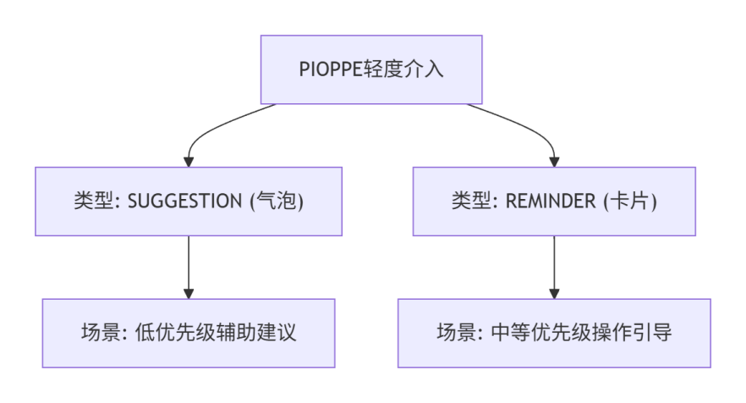

3. 桌面端布局详规

3.1 类型A：SUGGESTION 气泡布局

SUGGESTION 气泡布局 (示例：位于屏幕右下角，关联任务区)
┌─────────────────┐
│ │
│ [用户主任务界面] │
│ │
│ │
│ │
│ │
│ │
└────────┬────────┘
│
┌────────▼────────┐
│ 看起来你在这道题上花了些时间， │
│ 需要我为你生成一个讲解吗？ │
│ [去看看] [✕] │
└─────────────────┘
宽度: 最大 320px
定位: 距离屏幕右下角各 20px
样式: 浅黄背景， 圆角， 带细微阴影
箭头: 可选， 指向触发区域（如题目）

3.2 类型B：REMINDER 卡片布局
REMINDER 卡片布局 (示例：位于对话流上方)
┌──────────────────────┐
│ 用户: 你好，能讲讲微积分吗？ │
│ 学伴: 当然可以！你想从哪个部分开始？ │
│ ┌─────────────────┐ │
│ │ 似乎你在问关于“微积分”的问题， │ │
│ │ 需要进入“日清”模式深入讨论吗？ │ │
│ │ [去看看] [✕] │ │ ← REMINDER 卡片
│ └─────────────────┘ │
│ 用户: 好的， 从导数开始吧。 │
├──────────────────────┤
│ [🎤] [输入消息...] [+] [发送] │
└──────────────────────┘

宽度: 约为父容器宽度的 80%
定位: 水平居中，位于最新消息上
样式: 浅蓝灰背景，标准卡片阴影， 圆角

4. 移动端适配布局详规

4.1 移动端适配示例
移动端 SUGGESTION 气泡 (位于底部安全区域上方)
┌───────────────────┐
│ │
│ [主应用内容] │
│ │
├───────────────────┤
│ 这个知识点好像有点难， 要看看讲解吗？│ ← 气泡 (贴合底部)
│ [好啊] [✕] │
└───────────────────┘

移动端 REMINDER 卡片 (居中浮层)
┌─────────────────────────────┐
│ │
│ [背景变暗] │
│ │
│ ┌─────────────────────┐ │
│ │ 检测到您上传了试卷， │ │
│ │ 需要立即进行诊断分析吗？ │ │ ← 卡片 (居中)
│ │ [去诊断] [取消] │ │
│ └─────────────────────┘ │
│ │
└─────────────────────────────┘

5. 组件样式与交互规范详表
特性 | SUGGESTION (气泡) | REMINDER (卡片)
视觉样式 | 背景色: #fffbe6(浅黄)  边框/文字色: #d48806(琥珀色)  形状: 大圆角矩形， 可能带指示小尾巴。  阴影: 轻量弥散阴影。 | 背景色: #f0f5ff(浅蓝灰)  边框/文字色: #1d39c4(深蓝)  形状: 标准圆角卡片。  阴影: 中等强度的卡片阴影。
尺寸与定位 | 宽度: 最大320px， 自适应文案。  定位: 通常位于屏幕角落（如右下角）或关联元素附近。  层级: 高于主内容， 低于模态框。 | 宽度: 父容器宽度的80%， 最大400px。  定位: 通常水平居中， 出现在触发上下文附近（如对话流中）。  层级: 同气泡， 但可能因位置更中心而更显眼。
内容结构 | 1. 简短主文案 (1-2行)。  2. 0-1个主要操作按钮 (如“去看看”)。  3. 关闭按钮 ([✕])。  4. (可选) 底部倒计时细条。 | 1. 稍长的主文案或问题描述。  2. 1-2个明确的操作按钮 (如“去诊断”、“取消”)。  3. 关闭按钮 ([✕])。  4. 底部倒计时指示器更明显。
显示与动画 | 入场: 从定位方向滑入或淡入， 时长200ms。  展示时长: 5秒后自动开始离场。  离场: 向定位方向滑出或淡出， 时长150ms。 | 入场: 淡入并伴随轻微缩放， 时长250ms。  展示时长: 8秒后自动开始离场。  离场: 淡出， 时长200ms。
用户交互 | 1. 点击操作按钮: 触发onAccept回调，立即离场。  2. 点击关闭按钮: 触发onClose回调，立即离场。  3. 点击外部/遮罩: 通常不关闭气泡，避免误触。  4. 悬停 (桌面): 暂停倒计时。 | 1. 点击操作按钮: 触发onAccept回调，立即离场。  2. 点击关闭按钮: 触发onClose回调，立即离场。  3. 点击外部遮罩: 关闭卡片，并触发onClose回调。  4. 悬停 (桌面): 暂停倒计时。
硬件适配要点 | 移动端: 通常定位在底部，避免与系统手势冲突。按钮尺寸加大。  电视端: 不推荐使用气泡， 信息应整合至界面或全屏提示。 | 移动端: 使用全屏遮罩，卡片居中。手势操作支持点击遮罩关闭。  电视端: 可简化为居中模态框， 必须支持遥控器焦点导航。

6. 响应式与行为逻辑摘要
- 触发逻辑：由L2.4的PIOPPE规则引擎根据用户状态实时触发，传入类型、文案、操作等参数。
- 生命周期：严格遵循L2.6定义的状态机（初始化→入场→展示→[执行动作/关闭/超时]→离场→结束）。
- 多介入管理：同一时刻同一位置只应存在一个介入。新介入到达时，若旧介入仍在展示，应根据优先级决定是立即替换旧介入，还是等旧介入离场后再展示。
- 无障碍访问：组件应具有正确的ARIA标签，确保屏幕阅读器能播报介入内容。倒计时变化应有语音提示。

